Documento di Specifiche Funzionali

Titolo della Richiesta: Preadvising Fast
Codice Iniziativa: 138972

Compilato da | : | GDL REPLY
Verificato da | :
Approvato da | :
Versione | : | 1.0
Distribuito a | : | DTO/IT/BASSPDCB/IT AS COR ESPR

Revisioni
Data | Versione | Stato | Descrizione | Autore
 | 1.0 |  |  | REPLY

Sommario
1 Introduzione 4
1.1 Scopo 4
1.2 Definizione, Acronimi e Abbreviazioni 4
1.3 Riferimenti 4
1.4 Vincoli, Assunzioni, Esclusioni ed Open Point 4
2 Obiettivo dell’iniziativa 5
3 Specifiche Funzionali 6
3.1 Ermes - Modifica pagina con elenco di ‘Anagrafica Giri’ 6
3.2 Ermes - Modifica pagina di Inserimento/Modifica giro 6
3.3 Ermes - Modifica ricerca per Stampa Presenze 8
3.4 Ermes - Modifica elenco Stampa Presenze 8
3.5 Modifiche DB 10
4 Elenco Sistemi Impattati 10
5 Allegati 10

Introduzione

Scopo
Il presente documento contiene l’analisi degli impatti funzionali per le componenti del sistema Corriere Espresso ed ha lo scopo di definire il processo di reingegnerizzazione del flusso di preadvising.

Definizione, Acronimi e Abbreviazioni
Sigla | Significato esteso
RU | Requisiti Utente
LDV | Lettera Di Vettura
ms | micro-servizio
ICD | Interfaccia di Comunicazione Dati, schema strutturato dei messaggi Kafka
BFF | Backend For Frontend
OL | OneLogistic
BS | BlobStorage, Sistema di archiviazione file in cloud
CE | Corriere Espresso
PDB | PosteDelivery Business
WS | WebService
SAP EM | SAP Event Management

Riferimenti
Id. Documento | Tipo di Documento | Titolo Documento | Allegato

Vincoli, Assunzioni, Esclusioni ed Open Point

Obiettivo dell’iniziativa
L'iniziativa 138972 nasce dall'esigenza di rendere più robusto, tracciabile ed efficiente il Processo detto “Preadvising”, che costituisce un nodo critico per l'organizzazione logistica e la gestione operativa delle spedizioni.
Lo scenario operativo individuato vede la parte Corriere Espresso (SDA IT Corriere Espresso) come principale canale per la fase di Normalizzazione degli Indirizzi mentre una macchina a stati monitorerà tutto il processo end to end dalla ricezione del flusso fino alla sua propagazione verso i sistemi postali adibiti alla sua lettura.
Gli obiettivi principali sono:
- Garantire la tracciabilità completa degli eventi di processo
- Rendere configurabile la logica di gestione dei CAP fittizi
- Produrre output file destinati agli impianti secondo standard aggiornati
- Fornire strumenti di quadratura e controllo per la verifica dei flussi
- Consentire un monitoraggio dettagliato tramite console e dashboard

Specifiche Funzionali

Req. 2 – Ottimizzazione del Flusso di Preadvising
La presente sezione descrive la reingegnerizzazione del Processo di Preadvising, finalizzata a ottimizzare l'intero ciclo tecnico e funzionale, dalla ricezione dei dati dichiarati alla generazione dei file destinati agli impianti. Questo flusso, a valle di approfondita analisi, prevede diverse componenti:
- il consumer dei dati del dichiarato unico
- la gestione dei CAP fittizi
- la normalizzazione degli indirizzi
- la pubblicazione del nuovo dichiarato
- la produzione del file per gli impianti e le filiali

Req 1 – Lettura dei flussi del preadvising

Flusso AS IS del dichiarato
Il dato relativo al dichiarato attualmente entra nei sistemi SDA attraverso due flussi:
- la traccia PACCHI.BEP.ALL.ANAG_LDV prodotta dal sistema interno BEP
- il file csv PRE_POSTE_BIS inviato direttamente da SAP-EM che contiene sia il dato del dichiarato completo, sia informazioni utili al meccanismo di recupero degli scarti
Entrambi i flussi di input vengono letti dal ms ce-dichiarato.
dichiarato da bep. Le informazioni sul dichiarato per una determinata LDV presenti nella traccia PACCHI.BEP.ALL.ANAG_LDV vengono quindi acquisite tramite il consumo del messaggio nella traccia da ce-dichiarato il quale, una volta eseguita la normalizzazione degli indirizzi, pubblica un messaggio sul topic CE.PREPOSTE-NORMALIZZATO. Il Pre-Poste-Kafka-Consumer va a leggere i record nel messaggio e li inserisce nella tabella sew_spedizioni_poste_extender, su DB Ermes. Contestualmente, l’Ana-Ldv-Kafka-Producer pubblica un messaggio sul topic PSDA-24-07.SDA.EVENTTT.ANALDV affinché il dato del dichiarato possa essere propagato ai Palmari SDA.
N.B. questo flusso resterà parallelo al nuovo flusso Preadvising Fast fino al suo consolidamento, poi verrà spento.
dichiarato da sap em. Il flusso di recupero PRE_POSTE_BIS, viene inoltrato da SAP-EM verso Ermes tramite un file formato .csv (naming PREPOSTE_BIS_AAAAMMGGHHMMSS.csv) e depositato in una cartella CFT nel path /CFTSDA/Ingressi/PrePoste2. Sterling, tramite la regola di instradamento 1082, sposta questo file in una cartella definita su WAS, nel path FilialeCluster, dove un batch (DEMONI-BATCH-DHL-EAR) va a leggere il file da elaborare nella cartella PrePoste2. Una volta elaborato correttamente il file, si andrà a popolare la tabella su DB Ermes sew_spedizioni_poste_extender.
Poiché i flussi PACCHI.BEP.ALL.ANAG_LDV e PRE_POSTE_BIS non hanno il medesimo contenuto informativo, il popolamento delle tabelle è solo in inserimento e non in aggiornamento.
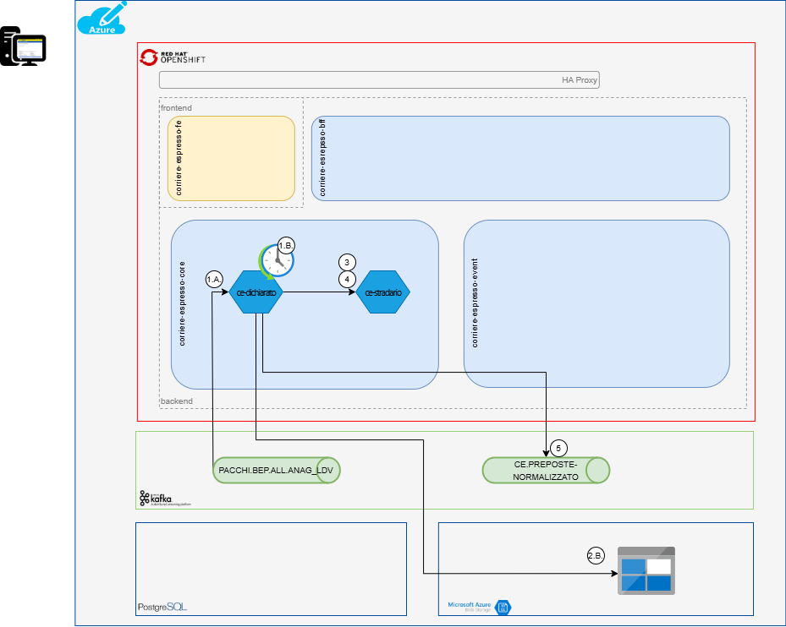
1.A. | Il ms ce-dichiarato scoda il msg dal topic PACCHI.BEP.ALL.ANAG_LDV
1.B. | Il ms ce-dichiarato esegue lo scheduler per l'import dei csv del pre-poste-bis
2.B. | Il ms ce-dichiarato recupera la lista dei csv al path /prepostebis all'interno del container corriere-espresso
3 | Il ms ce-dichiarato esegue la chiamata alll’API POST /api/indirizzo il servizio esposto dal ms ce-stradario
4 | Il ms ce-dichiarato chiamal’API GET /api/indirizzo/{idIndirizzo} il servizio esposto dal ms ce-stradario
5 | Il ms ce-dichiarato scrive sul topic CE.PREPOSTE-NORMALIZZATO il msg con i campi mittente e destinatari normalizzati
Attualmente ce-dichiarato prende il dichiarato (modificato in caso di normalizzazione avvenuta o, in caso contrario, uguale al messaggio originale) e lo va a scrivere sul topic CE.PREPOSTE-NORMALIZZATO. Il topic ha un campo che indica inoltre se il record è arrivato dal topic PACCHI.BEP.ALL.ANAG_LDV o dal file PREPOSTE_BIS_AAAAMMGGHHMMSS.csv.
N.B. Questo step dovrà rimanere operativo fino a che non verrà dismesso il PACCHI.BEP.ALL.ANAG_LDV in quanto il consumer già in essere andrà a leggere direttamente dal topic CE.PREPOSTE-NORMALIZZATO e, come già fa oggi, scriverà nel topic PSDA-24-07.SDA.EVENTTT.ANALDV letto dai Palmari SDA.

Consumer Preadvising dal Dichiarato Unico
Nel disegno TO-BE della soluzione, il ms ce-dichiarato sarà responsabile della lettura del dichiarato da:
- topic PACCHI.BEP.ALL.ANAG_LDV prodotta dal sistema interno BEP fino a che non sarà spenta
- file csv PRE_POSTE_BIS inviato direttamente da SAP-EM che contiene sia il dato del dichiarato completo, sia informazioni utili al meccanismo di recupero degli scarti
- topic Preadvising.enrichment.normalizzatore: questo topic è alimentato da un orchestrator che, a partire dal topic preadvising.enrichment, pubblica il flusso aggregato in formato unico delle informazioni di spedizione provenienti da tutti i canali.
Sarà di fatto implementato un nuovo consumer su ce-dichiarato che legge dal topic Preadvising.enrichment.normalizzatore recuperando le informazioni della Spedizione del Mittente e del Destinatario e le informazioni del Ritiro.
L’ICD dovrà rispettare lo schema dati definito nell’ICD_PREADVISING_DICHIARATO che corrisponde all’ICD del topic di “input” di tutto il processo, ovvero del file unico contenente i dati di spedizione inviati dai clienti per tutte le offerte.

Pubblicazione del nuovo dichiarato sul topic DATO PARZIALE
Nella nuova soluzione, ce-dichiarato produrrà:
- Un messaggio da scrivere sul topic CE.PREPOSTE-NORMALIZZATO fino a che non verrà dismesso
- Il flusso di output sul topic preadvising.enrichment, destinato all'orchestratore.
Un nuovo producer scriverà quindi il messaggio sul topic preadvising.enrichment, fornendo informazioni sugli esiti di:
- processi di normalizzazione degli indirizzi (indirizzo di spedizione mittente, destinatario e ritiro più la descrizione dell’esito)
- presenza o meno di CAP Fittizio (flag CAP Fittizio si o no).
Gli esiti previsti sono riportati di seguito:
Esito | Descrizione (esempi)
OK | Normalizzazione avvenuta con successo
KO | Normalizzazione non avvenuta per “….”
PENDING | Normalizzazione non avvenuta in modo sincrono: gli indirizzi normalizzati saranno risottomessi
L’esito della normalizzazione è fornito direttamente dal ms ce-stradario che recupera la codifica degli errori sia interni che di Geoplus. Questi errori sono mappati su ms ce-dichiarato per fornire una descrizione testuale.
Di seguito il DTO del Preadvising.enrichment.normalizzatore
public class PreAdvisingEnrichmentKafkaDTO {

@JsonProperty(value = "canale")
@Size(max = 13)
@Pattern(regexp = "IF|IS|IE|PDB|PDW")
private String canale;
@JsonProperty(value = "tipo_lavorazione")
@Pattern(regexp = "VALIDATO|NORMALIZZAZIONE|LDV")
private String tipoLavorazione;
@JsonProperty(value = "result")
@Size(max = 2)
@Pattern(regexp = "OK|KO")
private String result;
@JsonProperty(value = "description")
private String description;
@JsonProperty(value = "id_canale")
private String idCanale;
@JsonProperty(value = "id_preadvising")
private String idPreadvising;
@JsonProperty(value = "cliente")
private Cliente cliente;
@JsonProperty(value = "ritiro")
private List<Ritiro> ritiroList;
@JsonProperty(value = "spedizione")
private List<Spedizione> spedizioneList;

@Getter
@Setter
@Builder
@NoArgsConstructor
@AllArgsConstructor
@ToString
public static class Cliente {
@JsonProperty(value = "id_cliente")
@Size(max = 12)
private String idCliente;
@JsonProperty(value = "id_cliente_ldv")
private String idClienteLdv;
@JsonProperty(value = "id_anagrafico_cen")
private String idAnagraficoCen;
@JsonProperty(value = "codice_auc")
private String codiceAuc;
@JsonProperty(value = "tipo_cliente")
@Size(max = 20)
@Pattern(regexp = "MGCS|PCIM|retailDelivery|businessDelivery")
private String tipoCliente;
@JsonProperty(value = "ragione_sociale")
private String ragioneSociale;
@JsonProperty(value = "conto_corrente")
private String contoCorrente;
@JsonProperty(value = "codice_contratto")
@Size(max = 12)
private String codiceContratto;
@JsonProperty(value = "codice_contratto_poste")
private String codiceContrattoPoste;
@JsonProperty(value = "codice_contratto_sda")
private String codiceContrattoSda;
@JsonProperty(value = "partita_iva")
private String partitaIva;
@JsonProperty(value = "codice_fiscale")
private String codiceFiscale;
@JsonProperty(value = "codice_sap")
private String codiceSap;
@JsonProperty(value = "casella_postale")
@Size(max = 11)
private String casellaPostale;
@JsonProperty(value = "iban")
private String iban;
@JsonProperty(value = "banca")
private String banca;
@JsonProperty(value = "intestatario")
private String intestatario;
@JsonProperty(value = "codice_postale")
private String codicePostazione;
@JsonProperty(value = "id_postazione")
private String idPostazione;
@JsonProperty(value = "blocco_postazione")
@Pattern(regexp = "S|N")
private String bloccoPostazione;
@JsonProperty(value = "blocco")
@Pattern(regexp = "S|N")
private String blocco;
@JsonProperty(value = "swift")
private String swift;
@JsonProperty(value = "id_listino")
private String idListino;
@JsonProperty(value = "technical_id")
private String technicalId;

}

@Getter
@Setter
@Builder
@NoArgsConstructor
@AllArgsConstructor
@ToString
public static class Ritiro {
@JsonProperty(value = "id_ldv_ritiro")
@Size(max = 25)
private String idLDVRitiro;
@JsonProperty(value = "modalita")
@Size(max = 7)
@Pattern(regexp = "RIT0001|RIT0002|RIT0003")
private String modalita;
@JsonProperty(value = "codice_filiale")
@Size(max = 2)
private String codiceFiliale;
@JsonProperty(value = "rif_ritiro")
@Size(max = 30)
private String rifRitiro;
@JsonProperty(value = "codice_associazione")
private String codiceAssociazione;
@JsonProperty(value = "data_ritiro")
@Size(max = 10)
private String dataRitiro;
@JsonProperty(value = "flag_ritiro_voluminoso")
@Size(max = 1)
@Pattern(regexp = "S|N")
private String flagRitiroVoluminoso;
@JsonProperty(value = "ora_apertura_mattina")
@Size(max = 10)
private String oraAperturaMattina;
@JsonProperty(value = "ora_apertura_pomeriggio")
@Size(max = 10)
private String oraAperturaPomeriggio;
@JsonProperty(value = "ora_chiusura_mattina")
@Size(max = 10)
private String oraChiusuraMattina;
@JsonProperty(value = "ora_chiusura_pomeriggio")
@Size(max = 10)
private String oraChiusuraPomeriggio;
@JsonProperty(value = "id_destinatario_porto_assegnato")
@Size(max = 11)
private String idDestinatarioPortoAssegnato;
@JsonProperty(value = "flag_attivazione_ritiro")
@Size(max = 1)
@Pattern(regexp = "S|N")
private String flagAttivazioneRitiro;
@JsonProperty(value = "note1")
@Size(max = 30)
private String note1;
@JsonProperty(value = "note2")
@Size(max = 30)
private String note2;
@JsonProperty(value = "note3")
@Size(max = 30)
private String note3;
@JsonProperty(value = "contenuto")
private Ritiro.ContenutoRitiro contenutoRitiro;
@JsonProperty(value = "punto_ritiro")
private Ritiro.PuntoRitiro puntoRitiro;

@Getter
@Setter
@Builder
@NoArgsConstructor
@AllArgsConstructor
@ToString
public static class ContenutoRitiro {
@JsonProperty(value = "descrizione_contenuto")
@Size(max = 30)
private String descrizioneContenuto;
@JsonProperty(value = "codice_contenitore")
@Size(max = 4)
private String codiceContenitore;
@JsonProperty(value = "descrizione_contenitore")
@Size(max = 6)
private String descrizioneContenitore;
@JsonProperty(value = "quantita")
@Size(max = 3)
private Integer quantita;
@JsonProperty(value = "peso")
@Size(max = 7)
private Double peso;
@JsonProperty(value = "altezza")
@Size(max = 5)
private Double altezza;
@JsonProperty(value = "larghezza")
@Size(max = 5)
private Double larghezza;
@JsonProperty(value = "profondita")
@Size(max = 5)
private Double profondita;

}

@Getter
@Setter
@Builder
@NoArgsConstructor
@AllArgsConstructor
@ToString
public static class PuntoRitiro {
@JsonProperty(value = "id_civico")
private String idCivico;
@JsonProperty(value = "codice_frazionario")
private String codiceFrazionario;
@JsonProperty(value = "denominazione_frazionario")
private String denominazioneFrazionario;
@JsonProperty(value = "cap")
@Size(max = 9)
private String cap;
@JsonProperty(value = "cap_normalizzato")
@Size(max = 9)
private String capNormalizzato;
@JsonProperty(value = "indirizzo")
@Size(max = 40)
private String indirizzo;
@JsonProperty(value = "indirizzo_normalizzato")
@Size(max = 40)
private String indirizzoNormalizzato;
@JsonProperty(value = "esito_normalizzazione")
private String esitoNormalizzazione;
@JsonProperty(value = "descrizione_normalizzazione")
private String descrizioneNormalizzazione;
@JsonProperty(value = "numero_civico")
@Size(max = 5)
private String numeroCivico;
@JsonProperty(value = "localita")
@Size(max = 30)
private String localita;
@JsonProperty(value = "localita_normalizzato")
@Size(max = 30)
private String localitaNormalizzato;
@JsonProperty(value = "provincia")
@Size(max = 2)
private String provincia;
@JsonProperty(value = "provincia_normalizzato")
@Size(max = 2)
private String provinciaNormalizzato;
@JsonProperty(value = "codice_nazione")
@Size(max = 4)
private String codiceNazione;
@JsonProperty(value = "nazione")
@Size(max = 30)
private String nazione;
@JsonProperty(value = "cognome_ragsoc_contatto")
@Size(max = 40)
private String cognomeRagsocContatto;
@JsonProperty(value = "nome_contatto")
@Size(max = 35)
private String nomeContatto;
@JsonProperty(value = "email")
@Size(max = 50)
private String email;
@JsonProperty(value = "telefono")
@Size(max = 15)
private String telefono;
@JsonProperty(value = "cellulare")
@Size(max = 15)
private String cellulare;
}

}

@Getter
@Setter
@Builder
@NoArgsConstructor
@AllArgsConstructor
@ToString
public static class Spedizione {
@JsonProperty(value = "id_tipo_fornitura")
@Size(max = 4)
private String idTipoFornitura;
@JsonProperty(value = "flag_stampa_ldv")
@Size(max = 1)
@Pattern(regexp = "S|N")
private String flagStampaLdv;
@JsonProperty(value = "formato_stampa_ldv")
@Size(max = 4)
@Pattern(regexp = "A4|1011")
private String formatoStampaLdv;
@JsonProperty(value = "numero_colli")
@Size(max = 5)
private Integer numeroColli;
@JsonProperty(value = "rif_spedizione")
@Size(max = 25)
private String rifSpedizione;
@JsonProperty(value = "id_ldv_ups")
@Size(max = 50)
private String idLdvUps;
@JsonProperty(value = "id_ldv_partner_master")
@Size(max = 30)
private String idLdvPartnerMaster;
@JsonProperty(value = "id_ldv_tt")
@Size(max = 50)
private String idLdvTt;
@JsonProperty(value = "pdf_ldv")
@Size(max = 255)
private String pdfLdv;
@JsonProperty(value = "codici_servizi")
@Size(max = 255)
private String codiciServizi;
@JsonProperty(value = "id_partner")
@Size(max = 255)
private String idPartner;
@JsonProperty(value = "id_andata_ritorno")
@Size(max = 25)
private String idAndataRitorno;
@JsonProperty(value = "centro_costo")
@Size(max = 20)
private String centroCosto;
@JsonProperty(value = "nome_centro_costo")
@Size(max = 255)
private String nomeCentroCosto;
@JsonProperty(value = "descrizione_contenuto")
@Size(max = 30)
private String descrizioneContenuto;
@JsonProperty(value = "valore")
@Size(max = 12)
private String valore;
@JsonProperty(value = "indirizzo_invio_email")
@Size(max = 50)
private String indirizzoInvioEmail;
@JsonProperty(value = "codice_tipo_spedizione")
@Size(max = 2)
@Pattern(regexp = "P|C")
private String codiceTipoSpedizione;
@JsonProperty(value = "codice_servizio_pagamento")
@Size(max = 1)
@Pattern(regexp = "N|P|I")
private String codiceServizioPagamento;
@JsonProperty(value = "classe_spedizione")
@Size(max = 5)
private String classeSpedizione;
@JsonProperty(value = "tipo_spedizione")
@Size(max = 1)
private String tipoSpedizione;
@JsonProperty(value = "prom_plus")
@Size(max = 1)
private String promPlus;
@JsonProperty(value = "flag_attivazione_ritiro")
@Size(max = 1)
@Pattern(regexp = "S|N")
private String flagAttivazioneRitiro;
@JsonProperty(value = "data_ordine")
private String dataOrdine;
@JsonProperty(value = "data_spedizione")
@Size(max = 8)
private String dataSpedizione;
@JsonProperty(value = "data_appuntamento")
@Size(max = 8)
private String dataAppuntamento;
@JsonProperty(value = "data_inserimento")
@Size(max = 10)
private String dataInserimento;
@JsonProperty(value = "ultimo_stato")
@Size(max = 5)
private String ultimoStato;
@JsonProperty(value = "tipo_merce")
@Size(max = 1)
private String tipoMerce;
@JsonProperty(value = "codice_prodotto")
@Size(max = 3)
@Pattern(regexp = "INT|PAS|ANR|EXT|CAS|CAL|EUD|EXB|HBV|HOM|CIN|CRO|CEC|CEX|CRE|PRP|PJ1|PJ3|CJ1|CJ3|EPG|EMS|PCE|POE")
private String codiceProdotto;
@JsonProperty(value = "codice_prodotto_aplus")
@Size(max = 3)
private String codiceProdottoAplus;
@JsonProperty(value = "rif_prodotto_cliente")
@Size(max = 20)
private String rifProdottoCliente;
@JsonProperty(value = "servizi_spedizione")
@Size(max = 5)
private String serviziSpedizione;
@JsonProperty(value = "codice_servizio")
@Size(max = 30)
private String codiceServizio;
@JsonProperty(value = "id_accessori_base")
@Size(max = 4)
private String idAccessoriBase;
@JsonProperty(value = "id_accessori_accessori")
@Size(max = 4)
private String idSottoAccessori;
@JsonProperty(value = "sma")
@Size(max = 1)
private String sma;
@JsonProperty(value = "codice_accessorio_ttc")
@Size(max = 3)
private String codiceAccessorioTtc;
@JsonProperty(value = "descrizione_ttc")
@Size(max = 255)
private String descrizioneTtc;
@JsonProperty(value = "vrid")
@Size(max = 200)
private String vrid;
@JsonProperty(value = "origin")
@Size(max = 200)
private String origin;
@JsonProperty(value = "sortation")
@Size(max = 200)
private String sortation;
@JsonProperty(value = "giacenza_dinamica")
@Size(max = 5)
private String giacenzaDinamica;
@JsonProperty(value = "int_routing_barcode")
@Size(max = 30)
private String intRoutingBarcode;
@JsonProperty(value = "flag_stampa_ddt")
@Size(max = 1)
private String flagStampaDdt;
@JsonProperty(value = "url_pdf_ddt")
@Size(max = 512)
private String urlPdfDdt;
@JsonProperty(value = "pdf_url")
@Size(max = 255)
private String pdfUrl;
@JsonProperty(value = "mittente")
private Spedizione.Mittente mittente;
@JsonProperty(value = "destinatario")
private Spedizione.Destinatario destinatario;
@JsonProperty(value = "internazionale")
private Spedizione.Internazionale internazionale;
@JsonProperty(value = "assicurata")
private Spedizione.Assicurata assicurata;
@JsonProperty(value = "contrassegno")
private Spedizione.Contrassegno contrassegno;
@JsonProperty(value = "consegna")
private Spedizione.Consegna consegna;
@JsonProperty(value = "collo")
private List<Spedizione.Collo> colloList;

@Getter
@Setter
@Builder
@NoArgsConstructor
@AllArgsConstructor
@ToString
public static class Mittente {
@JsonProperty(value = "id_mittente")
@Size(max = 30)
private String idMittente;
@JsonProperty(value = "id_civico_indirizzo")
@Size(max = 20)
private String idCivicoIndirizzo;
@JsonProperty(value = "ragione_sociale")
@Size(max = 40)
private String ragioneSociale;
@JsonProperty(value = "rif_contatto")
@Size(max = 35)
private String rifContatto;
@JsonProperty(value = "referente")
private String referente;
@JsonProperty(value = "dug")
@Size(max = 5)
private String dug;
@JsonProperty(value = "dug_normalizzato")
@Size(max = 5)
private String dugNormalizzato;
@JsonProperty(value = "indirizzo")
@Size(max = 40)
private String indirizzo;
@JsonProperty(value = "esito_normalizzato")
@Size(max = 40)
private String esitoNormalizzato;
@JsonProperty(value = "descrizione_normalizzazione")
@Size(max = 40)
private String descrizioneNormalizzazione;
@JsonProperty(value = "indirizzo_normalizzato")
@Size(max = 40)
private String indirizzoNormalizzato;
@JsonProperty(value = "numero_civico")
@Size(max = 5)
private String numeroCivico;
@JsonProperty(value = "cap")
@Size(max = 9)
private String cap;
@JsonProperty(value = "cap_fittizio")
@Size(max = 9)
private String capFittizio;
@JsonProperty(value = "flag_cap_fittizio")
@Size(max = 9)
private String flagCapFittizio;
@JsonProperty(value = "cap_normalizzato")
@Size(max = 9)
private String capNormalizzato;
@JsonProperty(value = "provincia")
@Size(max = 2)
private String provincia;
@JsonProperty(value = "provincia_normalizzato")
@Size(max = 2)
private String provinciaNormalizzato;
@JsonProperty(value = "localita")
@Size(max = 40)
private String localita;
@JsonProperty(value = "localita_normalizzato")
@Size(max = 40)
private String localitaNormalizzato;
@JsonProperty(value = "telefono")
@Size(max = 15)
private String telefono;
@JsonProperty(value = "cellulare")
@Size(max = 15)
private String cellulare;
@JsonProperty(value = "email")
@Size(max = 50)
private String email;
@JsonProperty(value = "fax")
@Size(max = 30)
private String fax;
@JsonProperty(value = "codice_nazione")
@Size(max = 4)
private String codiceNazione;
@JsonProperty(value = "nazione")
@Size(max = 30)
private String nazione;
@JsonProperty(value = "note1")
@Size(max = 30)
private String note1;
@JsonProperty(value = "note2")
@Size(max = 30)
private String note2;
}

@Getter
@Setter
@Builder
@NoArgsConstructor
@AllArgsConstructor
@ToString
public static class Destinatario {
@JsonProperty(value = "id_civico_indirizzo")
@Size(max = 20)
private String idCivicoIndirizzo;
@JsonProperty(value = "ragione_sociale")
@Size(max = 40)
private String ragioneSociale;
@JsonProperty(value = "rif_contatto")
@Size(max = 35)
private String rifContatto;
@JsonProperty(value = "referente")
private String referente;
@JsonProperty(value = "dug")
@Size(max = 5)
private String dug;
@JsonProperty(value = "dug_normalizzato")
@Size(max = 5)
private String dugNormalizzato;
@JsonProperty(value = "indirizzo")
@Size(max = 40)
private String indirizzo;
@JsonProperty(value = "esito_normalizzato")
@Size(max = 40)
private String esitoNormalizzato;
@JsonProperty(value = "descrizione_normalizzazione")
@Size(max = 40)
private String descrizioneNormalizzazione;
@JsonProperty(value = "indirizzo_normalizzato")
@Size(max = 40)
private String indirizzoNormalizzato;
@JsonProperty(value = "numero_civico")
@Size(max = 5)
private String numeroCivico;
@JsonProperty(value = "cap")
@Size(max = 9)
private String cap;
@JsonProperty(value = "cap_fittizio")
@Size(max = 9)
private String capFittizio;
@JsonProperty(value = "flag_cap_fittizio")
@Size(max = 9)
private String flagCapFittizio;
@JsonProperty(value = "cap_normalizzato")
@Size(max = 9)
private String capNormalizzato;
@JsonProperty(value = "provincia")
@Size(max = 2)
private String provincia;
@JsonProperty(value = "provincia_normalizzato")
@Size(max = 2)
private String provinciaNormalizzato;
@JsonProperty(value = "localita")
@Size(max = 40)
private String localita;
@JsonProperty(value = "localita_normalizzato")
@Size(max = 40)
private String localitaNormalizzato;
@JsonProperty(value = "codice_nazione")
@Size(max = 4)
private String codiceNazione;
@JsonProperty(value = "nazione")
@Size(max = 30)
private String nazione;
@JsonProperty(value = "telefono")
@Size(max = 15)
private String telefono;
@JsonProperty(value = "prefisso_cellulare")
@Size(max = 4)
private String prefissoCellulare;
@JsonProperty(value = "cellulare")
@Size(max = 15)
private String cellulare;
@JsonProperty(value = "email")
@Size(max = 50)
private String email;
@JsonProperty(value = "fax")
@Size(max = 30)
private String fax;
@JsonProperty(value = "rif_id_destinatario_cliente")
@Size(max = 20)
private String rifIdDestinatarioCliente;
@JsonProperty(value = "id_fiscale")
@Size(max = 20)
private String idFiscale;
@JsonProperty(value = "note1")
@Size(max = 30)
private String note1;
@JsonProperty(value = "note2")
@Size(max = 30)
private String note2;
@JsonProperty(value = "nome_vicino")
@Size(max = 80)
private String nomeVicino;
@JsonProperty(value = "flag_ascensore")
@Size(max = 1)
@Pattern(regexp = "S|N")
private String flagAscensore;

}

@Getter
@Setter
@Builder
@NoArgsConstructor
@AllArgsConstructor
@ToString
public static class Internazionale {
@JsonProperty(value = "id_ldv_itz")
@Size(max = 50)
private String idLdvItz;
@JsonProperty(value = "descrizione")
@Size(max = 255)
private String descrizione;
@JsonProperty(value = "peso")
private Double peso;
@JsonProperty(value = "codice_contenuto")
private String codiceContenuto;
@JsonProperty(value = "contenuto")
private String contenuto;
@JsonProperty(value = "codice_imballo")
private String codiceImballo;
@JsonProperty(value = "nome_imballo")
private String nomeImballo;
@JsonProperty(value = "nazionalita")
private String nazionalita;
@JsonProperty(value = "valuta")
@Size(max = 3)
private String valuta;
@JsonProperty(value = "valore_spedizione")
@Size(max = 10)
private Double valoreSpedizione;
@JsonProperty(value = "addebito_oneri")
@Size(max = 1)
@Pattern(regexp = "M|D")
private String addebitoOneri;
@JsonProperty(value = "importo_oneri")
@Size(max = 8)
private Double importoOneri;
@JsonProperty(value = "note")
@Size(max = 30)
private String note;
@JsonProperty(value = "vettore")
@Size(max = 50)
private String vettore;
@JsonProperty(value = "b2b_b2c")
@Size(max = 255)
private String b2bB2c;
}

@Getter
@Setter
@Builder
@NoArgsConstructor
@AllArgsConstructor
@ToString
public static class Assicurata {
@JsonProperty(value = "spedizione_assicurata")
@Size(max = 1)
@Pattern(regexp = "S|N")
private String spedizioneAssicurata;
@JsonProperty(value = "importo_assicurata")
@Size(max = 10)
private Double importoAssicurata;
}

@Getter
@Setter
@Builder
@NoArgsConstructor
@AllArgsConstructor
@ToString
public static class Contrassegno {
@JsonProperty(value = "flag")
@Size(max = 1)
@Pattern(regexp = "S|N")
private String flag;
@JsonProperty(value = "tipo_pagamento_contrassegno")
@Size(max = 3)
@Pattern(regexp = "CON|ACM|ACS|ABM|ABS|VAR|V|M|S|C")
private String tipoPagamentoContrassegno;
@JsonProperty(value = "importo_contrassegno")
@Size(max = 9)
private Double importoContrassegno;
}

@Getter
@Setter
@Builder
@NoArgsConstructor
@AllArgsConstructor
@ToString
public static class Consegna {
@JsonProperty(value = "filiale")
@Size(max = 2)
private String filiale;
@JsonProperty(value = "id_filiale_stampa")
@Size(max = 2)
private String idFilialeStampa;
@JsonProperty(value = "codice_frazionario")
@Size(max = 11)
private String codiceFrazionario;
@JsonProperty(value = "denominazione_frazionario")
@Size(max = 50)
private String denominazioneFrazionario;
@JsonProperty(value = "modalita")
@Size(max = 1)
private String modalita;
@JsonProperty(value = "modifica_modalita")
@Size(max = 1)
@Pattern(regexp = "S|N")
private String modificaModalita;
@JsonProperty(value = "codice_servizio_accessorio")
@Size(max = 3)
@Pattern(regexp = "09V|10V|12V|APT|APO|APP|ASE|APS|AP0|CPT|CPR|CGS|CGV|IND|FMP|P1V|P2V|P9V|PSE|PIV|PI0|PI1|PI2|PGS|PCP|PKP|PSA|PSV|PIV|PAP|RTZ|SAB|SDD|SEV|SER|SAV|T09|T10|T12|VIC")
private String codiceServizioAccessorio;
@JsonProperty(value = "codice_bc_cliente")
@Size(max = 3)
private String codiceBcCliente;
@JsonProperty(value = "servizi_spedizione")
@Size(max = 5)
@Pattern(regexp = "AR0|AR1|AR2|AS0|CA0|CA1|CA2|CA3|CA4|FP0|VL1")
private String serviziSpedizione;
@JsonProperty(value = "contactless")
@Size(max = 1)
@Pattern(regexp = "S|N")
private String contactless;
@JsonProperty(value = "mancata_consegna")
@Size(max = 1)
@Pattern(regexp = "R|A")
private String mancataConsegna;
@JsonProperty(value = "id_consegna_programmata")
@Size(max = 6)
private String idConsegnaProgrammata;
@JsonProperty(value = "data_prevista_consegna")
@Size(max = 200)
private String dataPrevistaConsegna;
@JsonProperty(value = "data_consegna")
@Size(max = 8)
private String dataConsegna;
@JsonProperty(value = "inizio_ora_consegna")
@Size(max = 5)
private String inizioConsegna;
@JsonProperty(value = "fine_ora_consegna")
@Size(max = 5)
private String fineOraConsegna;
@JsonProperty(value = "giorno_orario_consegna")
@Size(max = 6)
private String giornoOrarioConsegna;
@JsonProperty(value = "consegnabile_ap_ups")
@Size(max = 1)
private String consegnabileApUps;
@JsonProperty(value = "latitudine")
private Double latitudine;
@JsonProperty(value = "longitudine")
private Double longitudine;
@JsonProperty(value = "note")
private String note;
@JsonProperty(value = "nota_runsheet")
@Size(max = 255)
private String notaRunsheet;
@JsonProperty(value = "dhl_pudotype")
@Size(max = 50)
private String dhlPudotype;
@JsonProperty(value = "dhl_pudonode")
@Size(max = 50)
private String dhlPudonode;
@JsonProperty(value = "codice_giro")
@Size(max = 3)
private String codiceGiro;
@JsonProperty(value = "id_fil_dest")
@Size(max = 2)
private String idFilDest;

}

@Getter
@Setter
@Builder
@NoArgsConstructor
@AllArgsConstructor
@ToString
public static class Collo {
@JsonProperty(value = "id_ldv")
@Size(max = 30)
private String idLdv;
@JsonProperty(value = "id_ldv_madre")
@Size(max = 30)
private String idLdvMadre;
@JsonProperty(value = "id_ldv_figlio")
@Size(max = 30)
private String idLdvFiglio;
@JsonProperty(value = "id_collo")
@Size(max = 25)
private String idCollo;
@JsonProperty(value = "tipo_collo")
@Size(max = 2)
private String tipoCollo;
@JsonProperty(value = "numero_colli_parz")
@Size(max = 5)
private String numeroColliParz;
@JsonProperty(value = "descrizione")
@Size(max = 30)
private String descrizione;
@JsonProperty(value = "peso")
@Size(max = 8)
private Double peso;
@JsonProperty(value = "lunghezza")
@Size(max = 5)
private Double lunghezza;
@JsonProperty(value = "altezza")
@Size(max = 5)
private Double altezza;
@JsonProperty(value = "profondita")
@Size(max = 5)
private Double profondita;
@JsonProperty(value = "codice_contenuto")
@Size(max = 35)
@Pattern(regexp = "P|D")
private String codiceContenuto;
@JsonProperty(value = "codice_imballo")
@Size(max = 10)
@Pattern(regexp = "01|02|03|04|06|CL|PL")
private String codiceImballo;
@JsonProperty(value = "nazionalita")
@Size(max = 4)
private String nazionalita;
@JsonProperty(value = "articolo")
private List<Spedizione.Collo.Articolo> articolo;

@Getter
@Setter
@Builder
@NoArgsConstructor
@AllArgsConstructor
@ToString
public static class Articolo {
@JsonProperty(value = "posizione")
@Size(max = 1)
private String posizione;
@JsonProperty(value = "codiceTaric")
@Size(max = 10)
private String codiceTaric;
@JsonProperty(value = "valore")
@Size(max = 10)
private Double valore;
@JsonProperty(value = "quantita")
@Size(max = 3)
private Integer quantita;
@JsonProperty(value = "peso_totale")
@Size(max = 7)
private Double pesoTotale;
@JsonProperty(value = "paese_origine")
@Size(max = 2)
private String paeseOrigine;

}

}

}

}

Req 10 – Gestione dei CAP Fittizi
In data 3/7/2025 è stato deciso di non utilizzare lo sviluppo così come richiesto da Requisito.
Per quanto riguarda la regola di individuazione dei CAP fittizi, saranno individuati all’interno della tabella dei CAP dedicati, senza utilizzare algoritmi particolari. I CAP dedicati sono tutti e soli quelli presenti nella tabella. La tabella dei CAP dedicati, ad oggi, contiene quasi 100 record e viene aggiornata periodicamente, tendenzialmente una volta al mese, se necessario, o su richiesta, se necessarie modifiche urgenti.
Il campo “descrizione (Località)” nell’allegato è utilizzato solo per fini anagrafici/informativi e non dovrà essere preso in considerazione per le logiche di esclusione dalla normalizzazione.
Per quanto riguarda l’allineamento delle logiche per l’individuazione dei CAP Dedicati, la tabella verrà centralizzata su Geoplus, all’interno dell’iniziativa di centralizzazione della delivery SDA su Geoplus.
Nel caso in cui il rilascio in produzione di tale intervento sia successivo a quello dell’iniziativa gestione unificata preadvising clienti, previsto per la fine del 2025, nel transitorio verrà utilizzata una soluzione interna che prevede caricamento di una tabella statica per tale iniziativa.
I CAP verranno salvati in ce-rules e saranno disponibili sul DB. Il ms poi, interrogherà ce-rules per averli. L’aggiornamento dei CAP sarà poi eseguito a mano sul DB.
Si riportano comunque gli sviluppi eseguiti per il requisito in oggetto.

Algoritmo per l'individuazione del CAP Fittizio
Una volta consumati i dati, il ms ce-dichiarato dovrà procedere alla normalizzazione dell’indirizzo. Per alcuni indirizzi però è necessario che la normalizzazione sia inibita. Viene quindi integrata una logica di gestione dei CAP fittizi. Tale logica prevede che determinati CAP non vengano normalizzati ma gestiti secondo regole specifiche, configurabili via console amministrativa. In particolare sono esclusi dalla normalizzazione:
- I CAP con la terza cifra pari a 2 (es. XX2XX) che identificano grandi clienti
- I CAP associati al prodotto DHL (es. 27210, 27211, 27212, 27214)
- I CAP associati al prodotto Eurodis (88886, 88887, 88888)
L'algoritmo di gestione CAP fittizi sarà centralizzato nel ms ce-rules, invocato da ce-dichiarato. I risultati della normalizzazione, comprensivi sia del CAP originale (fittizio) che del CAP corretto (se normalizzato), saranno scritti sul topic DATO PARZIALE, destinato all'orchestratore.
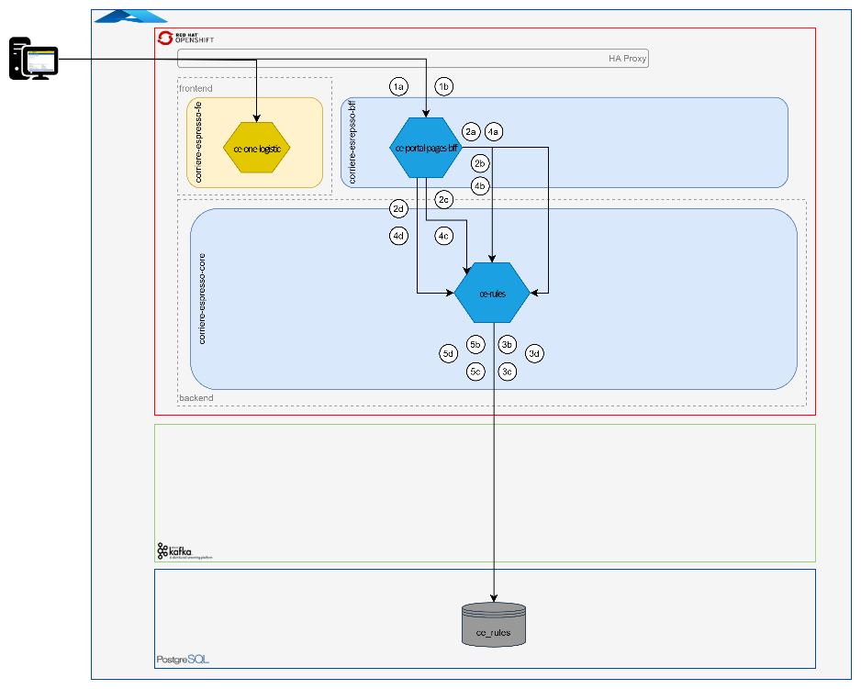
1.A. | Attraverso il portale One-Logistic, mediante una console dedicata, viene contattato il BFF dedicato per effettuare le operazioni riguardanti i CAP fittizi.
2.A. | L'operatore potrà vedere tutte i CAP fittizi nella console; il BFF chiamerà l'API GET/v1/cap-fittizi-attivi esposta dal ms ce-rules.  L'input sarà consultabile in modalità tabellare dal FE.
2.B. | L'operatore potrà modificare un CAP fittizio (ad esempio modificare la validità di questo); il BFF chiamerà l'API PUT /v1/capfittizio/{cap} esposta dal ms ce-rules, passando come Path param il CAP da modificare.
3.B. | ce-rules modificherà il CAP Fittizio all'interno del proprio DB.
2.C. | L'operatore potrà eliminare un CAP fittizio; il bff chiamerà l’API DELETE /v1/capfittizio/{cap} esposta da ce-rules, passando come Path param il CAP da eliminare.
3.C. | ce-rules eliminerà il CAP fittizio all'interno del proprio DB.
2.D. | L'operatore potrà creare un nuovo CAP fittizio; il bff chiamerà l'API POST/v1/capfittizio esposta da ce-rules.
3.C. | ce-rules aggiungerà il CAP Fittizio all'interno del proprio DB.
1.B. | Attraverso il portale One-Logistic, mediante una console dedicata, viene contattato il bff dedicato per effettuare l'operazioni riguardanti le REGEX per i cap fittizi;
4.A. | L'operatore potrà vedere tutte le regex per i cap fittizi nella console, il bff chiamerà l'api GET/v1/regex-cap-fittizi-attivi esposta da ce-rules. L'input sarà consultabile in modalità tabellare dal fe.
4.B. | L'operatore potrà modificare una REGEX (ad esempio modificare la validità di questa), il bff chiamerà l'api PUT /v1/regex-capfittizio/{regex} esposta da ce-rules. Passando come Path param la regex da modificare.
5.B. | ce-rules modificherà la regola all'interno del proprio DB.
4.C. | L'operatore potrà eliminare una REGEX, il bff chiamerà l'api DELETE /v1/regex-capfittizio/{regex} esposta da ce-rules. Passando come Path param la regex da eliminare.
5.C. | ce-rules eliminerà la regola all'interno del proprio DB.
4.D. | L'operatore potrà creare una nuova REGEX, il bff chiamerà l'api POST/v1/regex-capfittizio esposta da ce-rules.
5.C. | ce-rules aggiungerà la nuova REGEX all'interno del proprio DB.
Nel backend di ce-rules saranno implementate le API necessarie, di tipo REST:
GET | allRegex, allCapFittizi: restituiscono l’elenco completo
POST | Crea un nuovo CAP o una nuova regex
PUT | Modifica uno specifico CAP o Regex (es. cambio validità)
DELETE | Elimina un CAP o una regex
Di seguito l’elenco delle API implementate:
ce-rules | API GET/cap-fittizi-attivi
ce-rules | API GET/regex-cap-fittizi-attivi
ce-rules | API GET/regex-cap-fittizi
ce-rules | API GET/cap-fittizi
ce-rules | API GET /capfittizio - filtri per CAP, attivo, localita, provincia
ce-rules | API POST/capfittizio
ce-rules | API POST/regex-capfittizio
ce-rules | API PUT/capfittizio/{cap}
ce-rules | API PUT/regex-capfittizio/{regex}
ce-rules | API DELETE/capfittizio/{cap}
ce-rules | API DELETE/regex-capfittizio/{regex}
portal-pages-bff | API GET/cap-fittizi-attivi
portal-pages-bff | API GET/regex-cap-fittizi-attivi
portal-pages-bff | API GET/regex-cap-fittizi
portal-pages-bff | API GET/cap-fittizi
portal-pages-bff | API GET /capfittizio - filtri per CAP, attivo, localita, provincia
portal-pages-bff | API POST/capfittizio
portal-pages-bff | API POST/regex-capfittizio
portal-pages-bff | API PUT/capfittizio/{cap}
portal-pages-bff | API PUT/regex-capfittizio/{regex}
portal-pages-bff | API DELETE/capfittizio/{cap}
portal-pages-bff | API DELETE/regex-capfittizio/{regex}

Console di amministrazione dei CAP Fittizi
È previsto lo sviluppo di una console amministrativa dedicata alla gestione delle regole di identificazione dei CAP fittizi, al fine di rendere il sistema pienamente configurabile anche lato funzionale.
La console dovrà fornire due view distinte:
- una per la gestione dei CAP fittizi
- una per la gestione delle REGEX
Per ciascuna entry (sia CAP che regex) l’utente potrà eseguire varie azioni.
VIEW | L’elenco di tutti i dati presenti nel Database, sia dei CAP che delle Regex, potranno essere visualizzati sulla console
MODIFY | Dalla console sarà possibile, una volta recuperata, modificare una voce già esistente
DELETE | Dalla console sarà possibile, una volta recuperata, eliminare una voce già esistente
CREATE | Dalla console sarà possibile, una volta recuperata, eliminare una voce già esistente
Ogni voce avrà i seguenti attributi:
- Valore del CAP o espressione regex
- Descrizione (campo opzionale, testuale)
- Stato di validità (booleano): indica se la regola è attualmente attiva o disabilitata
- Località
- Provincia
I medesimi attributi saranno inseriti sul DB del BE per l’interrogazione da FE. Dalla console dovrà essere possibile anche l’inserimento massivo da file. La console sarà integrata nella pagina di amministrazione del portale One Logistic. Di seguito un esempio di come potrebbe essere integrata.
Per disaccoppiare frontend e backend e garantire un’adeguata orchestrazione, si prevede lo sviluppo di un BFF (Backend For Frontend) intermedio. Questo layer servirà a:
- incapsulare le chiamate REST a ce-rules
- adattare i payload secondo le esigenze del frontend
- gestire sicurezza e logging
- facilitare eventuali evoluzioni dell’interfaccia utente
Questa architettura garantirà flessibilità nella manutenzione e coerenza tra logica di configurazione e rappresentazione visiva delle regole.
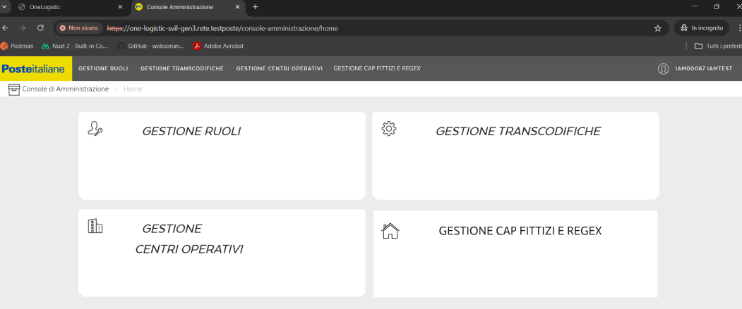
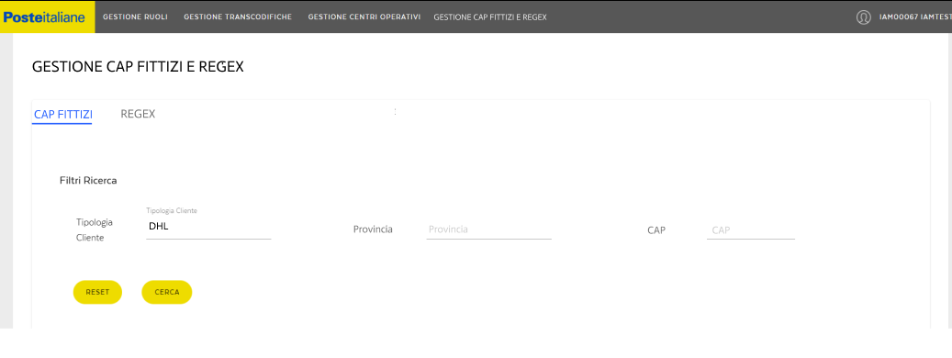
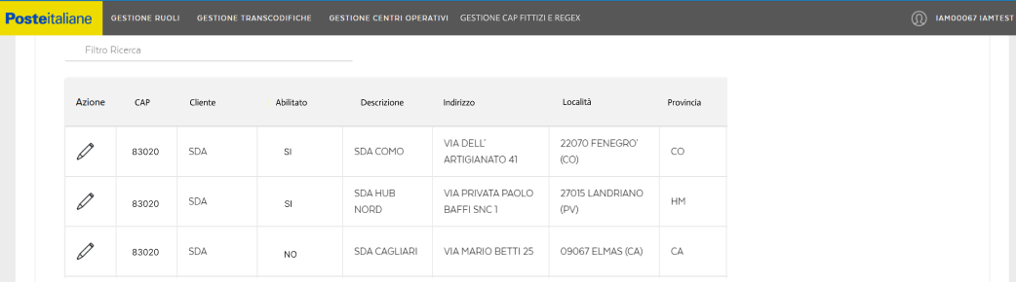

Req 3 – Normalizzazione degli indirizzi

Interventi su ce-stradario per la normalizzazione trasversale
Di seguito sono descritti gli interventi evolutivi e correttivi apportati al microservizio ce-stradario nel contesto della gestione degli indirizzi normalizzati e non normalizzati. Le specifiche coprono modifiche al database, refactoring dei flussi Kafka, introduzione di API asincrone, miglioramento del normalizzatore massivo, unificazione delle chiamate Geocode, meccanismi di svecchiamento dati e gestione avanzata del recupero tramite GeoPlus.
L’obiettivo è quello di:
- Rendere il microservizio ce-stradario scalabile, modulare e resiliente;
- Introdurre un flusso asincrono per la normalizzazione degli indirizzi, disaccoppiato dai flussi precedenti;
- Migliorare la qualità e la consistenza dei dati mediante la bonifica e la gestione centralizzata dei record scartati o obsoleti;
- Aumentare la tracciabilità tramite l’integrazione con GeoPlus e la gestione massiva;
- Ottimizzare le prestazioni del sistema e ridurre i colli di bottiglia nei flussi Kafka.

Modifica al Data Base di ce-stradario
Sul DB del microservizio ce-stradario, nella tabella ce_indirizzi_originale, è prevista l’introduzione dei seguenti nuovi campi:
- data_ultimo_utilizzo
- contatore_richieste (default: 0)
- modalità_normalizzazione (A, S, V)
- codice_prenotazione
- esito_normalizzazione
- data_processamento
Oltre alla modifica della tabella esistente, è prevista la creazione della nuova tabella rinominata ce_normalizzazioni_da_evadere, contenente:
- id_richiesta
- indirizzi (JSON con ID indirizzi originali e normalizzati)
- data_inserimento
- dati_richiedente (JSON: canale, id, tipo)
Il microservizio dovrà esporre e implementare logiche coerenti con l'utilizzo di questi campi nei flussi di scrittura e lettura. Queste modifiche sono necessarie per supportare la modifica al flusso di trasmissione dati al microservizio.

Modifica al flusso di trasmissione dati
L’intervento prevede l’introduzione di uno scheduler interno al microservizio ce-stradario, incaricato della gestione asincrona delle richieste di normalizzazione.
Di seguito sono riportati gli step dello scheduler:
- Lettura periodica (ogni 3 minuti) dalla tabella ce_normalizzazioni_da_evadere. All’interno della tabella stessa vengono salvate le richieste in attesa di elaborazione.

- Processing degli indirizzi: ogni record verrà processato singolarmente, con l'obiettivo di normalizzare gli indirizzi contenuti.

- Aggiornamento delle tabelle di appoggio:
  - ce_indirizzo_originale
  - ce_indirizzo_normalizzato

- Pubblicazione sul topic CE.INDIRIZZI-NORMALIZZATI-ASYNCH
Una volta completato il processo di normalizzazione, lo scheduler pubblicherà il risultato sul topic Kafka, comprensivo dei metadati associati alla richiesta.

- Eliminazione dei record processati
Infine, per garantire la coerenza del flusso, il record verrà eliminato dalla tabella di origine.
Contestualmente, per poter leggere dal nuovo topic asincrono, sarà necessario aggiornare anche i microservizi:
- ce_eventi_consegne
- ce_eventi_ritiri
Al momento della ricezione dei messaggi, i microservizi dovranno ispezionare i metadati presenti nell’header per identificare il canale di provenienza. Se il canale corrisponde al proprio, verrà effettuato un aggiornamento puntuale delle tabelle locali utilizzando riferimenti come codice prenotazione o LDV. In caso contrario, sarà necessario eseguire una scansione completa (full scan) sulle tabelle per individuare e aggiornare correttamente i dati interessati.
Questa ultima parte di intervento sui microservizi ce_eventi_consegne e ce_eventi_ritiri non riguarda l’intervento sul Preadvising.

Creazione dell’API asincrona per indirizzi
Nel microservizio ce-stradario verrà introdotta una nuova API asincrona denominata INDIRIZZO-ASYNCH, progettata per gestire richieste di normalizzazione indirizzi in modo più flessibile rispetto all’implementazione precedente.
Questa API accetterà in input una lista generica di indirizzi, accompagnata da un payload di metadati in formato JSON, che potrà contenere informazioni utili come:
- canale di provenienza
- identificativi
- tipologia della richiesta
Una volta ricevuta la richiesta, l’API provvederà a scrivere i dati all’interno della tabella ce_normalizzazioni_da_evadere, da cui verranno successivamente prelevati dallo scheduler interno per l’elaborazione asincrona. Inoltre, sarà forzato il salvataggio di tutti i campi testuali in formato maiuscolo (UPPERCASE), al fine di uniformare la rappresentazione dei dati a valle.
Questa nuova API sostituirà la precedente indirizzo-stop, che si limitava a gestire esclusivamente due indirizzi fissi, e risulta già integrata nei microservizi ce_eventi_consegne e ce_eventi_ritiri, rendendo l’intero flusso più dinamico e adattabile alle esigenze operative.
La request prevede un oggetto di questo tipo:
public class PostIndirizzoAsynchRequestDTO {
private List<Indirizzo> indirizzi;
private String datiRichiedente; //dati da restituire successivamente nel topic
private String canaleRichiedente; // ad es. “PREADV”
private Integer priorita; // 1 per il preadvising

public static class Indirizzo {
private String indirizzo;
private String localita;
private String provincia;
private String cap;
private String civico;
private String km;
private String filiale; // se vuota viene calcolata automaticamente
private String codiceUfficioFrazionario;//non serve per il preadvising
}
}
Il ms ce-stradario cercherà l’indirizzo nella tabella ce-indirizzo-originale. Se presente, restituirà l’ID Record trovato con associato l’eventuale indirizzo normalizzato, altrimenti eseguirà la insert e restituirà l’ID Indirizzo originale staccato.
Di seguito la response:
public class PostIndirizzoAsynchResponseDTO {
private List<IndirizzoResponse> indirizzi;

public static class IndirizzoResponse {
private UUID idOriginale;
private UUID idNormalizzato;
private Boolean ppk;
private String esitoNormalizzazione;
private String nomeStrada;
private String civicoKm;
private String provincia;
private String localita;
private String cap;
private BigDecimal latitudine;
private BigDecimal longitudine;
private Integer idCivico;
private String frazionarioUfi;
}
}

Esiti del normalizzatore
L’esito della normalizzazione potrà contenere i seguenti valori:
Codice | Descrizione | Note
1 | OK | Da online e massivo
S | SCARTATO_MANUALMENTE | Da corriere espresso
-1 | ERRORE_CONNESSIONE | Da corriere espresso
E8 | Controllo formale non superato | Da massivo: 8->E8
E9 | Normalizzazione completata; il file è in attesa di intervento dalla sede centrale | Da massivo: 9-> E9
E10 | Errore non gestito | Da massivo: 10->E10
E11 | Storicizzata | Da massivo: 11->E11
E12 | Errore su importazione file di output della normalizzazione | Da massivo: 12->E12
3 | AMBIGUO | Da online e massivo
0 | SCARTATO | Da online e massivo
U | UTENTE E/O PASSWORD NON VALORIZZATI | Da online
-2 | NOME UTENTE O PASSWORD ERRATI | Da online
-3 | UTENTE NON ABILITATO AL SERVIZIO | Da online
-4 | IL SERVIZIO NON È ANCORA ATTIVO PER L'UTENTE | Da online
-5 | IL PERIODO DI UTILIZZO DEL SERVIZIO È SCADUTO | Da online
-6 | PER IL SERVIZIO DI NORMALIZZAZIONE ONLINE NON RISULTA DEFINITO ALCUN SISTEMA/APPLICAZIONE | Da online
-100 | SERVIZIO MOMENTANEAMENTE NON DISPONIBILE | Da online
-103 | ESITO KO = [CODICE INTERNO] SU METODO NORMALIZZA | Da online
-1000 | ERRORE GENERICO | Da online
2 | Scartato, normalizzato solo comune/frazione | Da massivo
4 | Scartato per CAP valido ma via assente | Da massivo
9 | Scartato perché comune non valorizzato | Da massivo
Se lo stradario ha già il record richiesto, restituisce immediatamente la risposta altrimenti risponde con il solo ID Indirizzo Originale (uno per ogni indirizzo richiesto) e mette in coda la lavorazione dell’indirizzo. Dopo averlo normalizzato inserisce la risposta nel topic di uscita CE.INDIRIZZI-NORMALIZZATI-ASYNCH.

Unificazione delle chiamate Geocode
L’attuale flusso prevede più modalità di invocazione del servizio Geocode. L’intervento prevede:
- La modifica del microservizio ce-stradario per unificare le chiamate Geocode
- La selezione dell’endpoint che restituisce il set di dati più completo
Nota: l’adeguamento delle chiamate da ce_ritiri è previsto in una fase successiva. Modalità da definire.

Logiche di svecchiamento
Lo svecchiamento del database verrà attivato sulla base della colonna data_ultimo_utilizzo, con l’obiettivo di:
- Eliminare o archiviare record obsoleti o non più utilizzati
- Applicare criteri di partizionamento sulla tabella ce_indirizzi_originale
Nota: il rilascio è posticipato in attesa della piena disponibilità della colonna nel DB.

Recupero indirizzi non normalizzati da GeoPlus
Per potenziare il sistema di normalizzazione indirizzi, è prevista la risottomissione dei record non normalizzati a una seconda istanza asincrona del servizio GeoPlus, pensata per operazioni di tipo “massivo”. Questo flusso parallelo sarà gestito all’interno del microservizio ce-stradario attraverso la realizzazione di tre scheduler dedicati, ciascuno con un ruolo specifico:
- selezione dei dati da rilavorare,
- bonifica preliminare dei dati grezzi,
- monitoraggio dello stato delle richieste e la raccolta degli esiti.
Gli indirizzi così gestiti verranno tracciati nel database attraverso l’aggiunta di nuovi campi:
- esito della normalizzazione
- data dell’ultimo processamento
- modalità utilizzata (indicata tramite codici S = Sincrona, A = Asincrona, V = Massiva)
L’integrazione con il sistema GeoPlus massivo prevede anche l’adeguamento dei microservizi ce_eventi_consegne e ce_eventi_ritiri, che dovranno implementare nuovi consumer in grado di gestire e reagire agli eventi generati da questo flusso.

Interventi su ce-dichiarato e ce-stradario per la normalizzazione del flusso di Preadvising
Il µs ce-dichiarato riceve dal nuovo topic Preadvising.enrichment.normalizzatore una nuova richiesta di normalizzazione. A questo punto, invoca in modalità online l'API /indirizzo-synch del ms ce-stradario passandogli l’informazioni dell'indirizzo (lista di indirizzi).
Il ce-stradario va a ricercare prima di tutto se l’indirizzo è già presente nella sua base dati (per precedenti normalizzazioni del medesimo indirizzo).
- Se ce-stradario trova l’indirizzo nel suo DB
Se nella tabella ce_indirizzo_originale è presente l’indirizzo, chiama l’API esposta da Geoplus per la normalizzazione degli indirizzi. Attualmente la chiamata ha un timeout di risposta impostato a 30 secondi. Se Geocode restituisce uno e un solo indirizzo, allora ce-stradario restituisce l'indirizzo con la strada normalizzata e aggiorna il suo DB aggiornando i record nella tabella ce_indirizzo_normalizzato.

- Se ce-stradario non trova l’indirizzo all’interno di ce_indirizzo_originale o la chiamata all’API esposta da Geoplus per la normalizzazione degli indirizzi restituisce più indirizzi, salva il nuovo indirizzo senza normalizzarlo.
L’API di ce-stradario chiama il normalizzatore uno alla volta per tutti gli indirizzi della request per restituire tutte le risposte insieme nella response di “Indirizzo-Synch”.
Se la normalizzazione avviene correttamente (il normalizzatore ritorna un unico risultato), il ce-dichiarato sostituisce i campi relativi all’indirizzo con quelli normalizzati, altrimenti lascia quelli originali. Gli esiti ko della normalizzazione ma di tipo tecnico (es. timeout) non potranno più essere gestiti ed il ko sarà definitivo e verrà restituito l’indirizzo originale.
Nel caso in cui la chiamata al normalizzatore dovesse fallire, il messaggio verrà inviato così com’è. ce-stradario persisterà nel DB i dati relativi agli indirizzi sia normalizzati che non. Quando ce-dichiarato legge la risposta, se l'indirizzo risulta normalizzato pubblica sul topic di uscita per l'orchestratore.
La modalità online di chiamata vanifica l’esistenza dello stato “Pending” che era utilizzato proprio per dare una risposta al chiamante di attesa di indirizzo normalizzato. La gestione di tale stato dovrà quindi essere eliminata:
- dalla response di ce-stradario
- dall’ICD del topic di output di ce-dichiarato “preadvising.enrichment”
- dall’ICD del tracciato unificato di output “preadvising.completed”

Monitoraggio delle Performance
Il monitoraggio delle performance riguarda principalmente l’efficienza, la stabilità e la responsività dei componenti tecnici critici. In particolare, l’architettura prevede un sistema di osservabilità su tre elementi fondamentali: Normalizzatore indirizzi, API Rest e sistemi di messaggistica (Topic Kafka).
dashboard per gli esiti della normalizzazione
- Obiettivo: Misurare la qualità e l’affidabilità della chiamata al normalizzatore.
- Metriche chiave
  - Numero di richieste totali
  - Numero di esiti positivi
  - Numero di errori ricevuti (sintattici, semantici o da validazione)
  - Numero di casi terminati in timeout
  - Percentuali di successo (richieste andate a buon fine) e errori
  - Trend giornalieri e orari
- Rappresentazioni: La dashboard può contenere elementi come grafici dinamici, a barre o linee temporali, contatori, pie-chart sulle distribuzioni.
dashboard dei tempi di risposta
- Obiettivo: valutare la reattività delle chiamate al normalizzatore, identificando potenziali colli di bottiglia.
- Metriche chiave:
  - Tempo medio di elaborazione per richiesta
  - Tempo massimo
  - Richieste al minuto (RPM)
  - Richieste per esito
  - Tempo di risposta distribuito per tipo di input
  - Tempo medio richieste
- Rappresentazioni: la dashboard sarà realizzata con componenti dinamici quali grafici temporali, istogrammi di distribuzione, alert per soglie (es. tempo medio > soglia)
api rest
Le API che veicolano le richieste al normalizzatore, in particolare quelle considerate critiche per il processo, verranno anch’esse monitorate con attenzione.
- Obiettivo: individuazione anomalie nei consumer e diagnosi root cause in caso di degradamento di performance
- Metriche da raccogliere:
  - Tempo medio di risposta (con breakdown client/server)
  - Codici di risposta HTTP (2xx, 4xx, 5xx)
  - Timeout o retry
  - Throughput per endpoint
  - Errore per servizio chiamante
topic (code event-driven)
Per i topic utilizzati come meccanismo di comunicazione asincrona, sarà attivato un presidio basato sul monitoraggio del lag.
- Metriche rilevanti:
  - Lag medio e massimo per ciascun consumer
  - Tempo di permanenza dei messaggi in coda
  - Tasso di consumo rispetto alla produzione dei messaggi
- Gestione soglie e allarmi: Il superamento di soglie predefinite (che verranno calibrate dopo un periodo di tuning in ambiente di produzione) farà scattare allarmi automatici, utili a segnalare congestioni, rallentamenti o malfunzionamenti nella catena di lettura dei messaggi.

Req 5, 6, 7 – Monitoraggio della macchina a stati
Questa sezione riguarda la tracciabilità dell’intero ciclo di vita del flusso di preadvising, dalla fase di acquisizione fino alla pubblicazione finale, attraverso l’introduzione di una macchina a stati.
La macchina a stati ha il duplice obiettivo di permettere un monitoraggio proattivo da parte di esercizio con interventi tempestivo in caso di anomalie e anche di tener traccia delle tempistiche di invio del file da parte del cliente al fine di identificare possibili ritardi e non adempimenti degli accordi contrattuali.
I meccanismi di quadratura servono per verificare la corrispondenza tra gli input (file e messaggi ricevuti) e gli output (messaggi scritti, file generati). L'implementazione di quadrature tra i diversi stati di avanzamento permetterà di mappare e verificare Ogni fase del processo consentirà di identificare eventuali disallineamenti, mancanze o errori. A tal fine:
- sarà progettato un database di supporto che conterrà gli estremi di ciascun file e messaggio lavorato;
- saranno esposti endpoint REST per interrogare lo stato di avanzamento e il dettaglio delle lavorazioni;
- sarà creata una dashboard di monitoraggio con metriche ad hoc per evidenziare eventuali disallineamenti o anomalie di processo.
Ogni stato di avanzamento sarà registrato e tracciato con precisione e ogni passaggio genererà evidenze misurabili (timestamp, esito, id correlato).

Raccolta degli eventi generati nei passaggi di stato
La macchina a stati prevede la raccolta strutturata di eventi generati durante tutte le fasi del flusso. Ogni transizione di stato sarà associata a un evento Kafka, consumato da un microservizio di monitoraggio dedicato. I dati raccolti saranno salvati in un database ottimizzato per la consultazione da console e la costruzione di dashboard analitiche.
macchina a stati sui file di preavviso. I file di preavviso inviati dai clienti (INVIOSYSTEM, INVIOEASY, INVIOFILE e STAMPA MASSIVA) dovranno essere gestiti per il loro intero ciclo di vita e dunque saranno registrate e storicizzare:
- elaborazioni effettuate
- possibili variazioni di stato
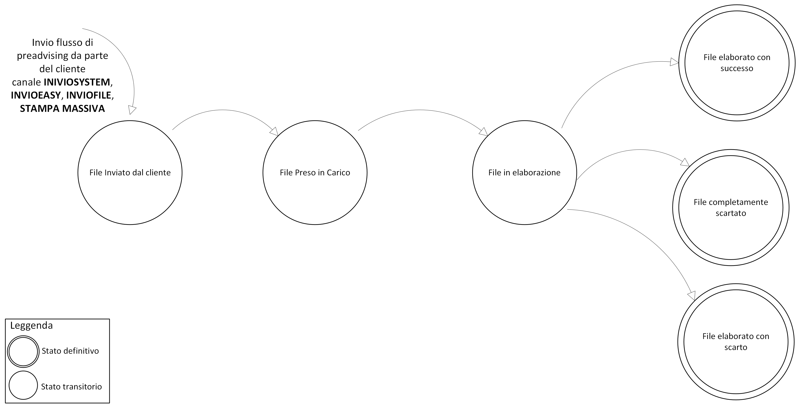

Macchina a stati sulla lettera di vettura. La macchina a stati sulle LdV permette di registrare lo stato e tutti i dati ricevuti nei preavvisi per ogni singola lettera di vettura. Per ogni LdV presente nei file di preavviso di INVIOSYSTEM o prodotta dal processo di INVIOEASY o INVIOFILE o STAMPA MASSIVA, dovrà essere linkato il relativo file di input e registrato lo stato che tiene conto anche dell’esito dei controlli di validazione, secondo la procedura di caricamento ed elaborazione.
Nota: gli stati “Senza Preavviso” e “Pread Scaduto” non verranno gestiti in questa fase di progetto.

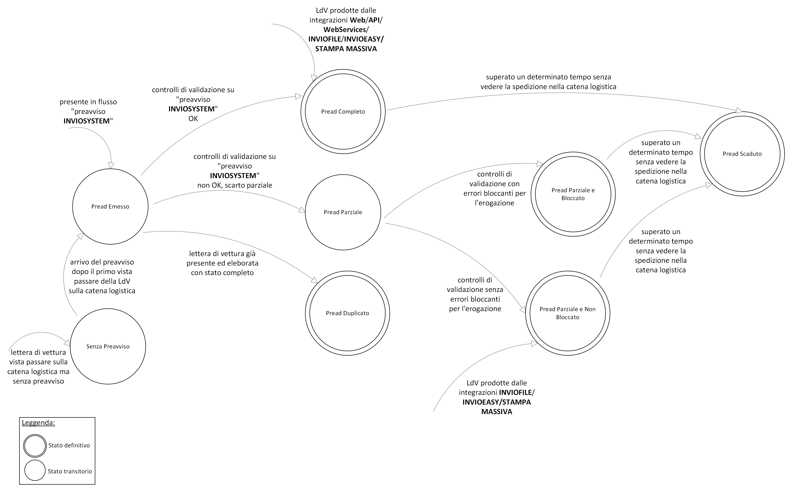
Macchina a stati sui record (colli). Per uniformare la gestione di tutte le entità coinvolte nel processo di lavorazione dei file di preavviso verrà introdotta la macchina a stati sui record (colli) prevista per i canali di integrazione INVIOEASY, INVIOFILE e STAMPA MASSIVA. Per ogni record presente nei file di preavviso di INVIOEASY o INVIOFILE o STAMPA MASSIVA, dovrà essere linkato il relativo file di input.

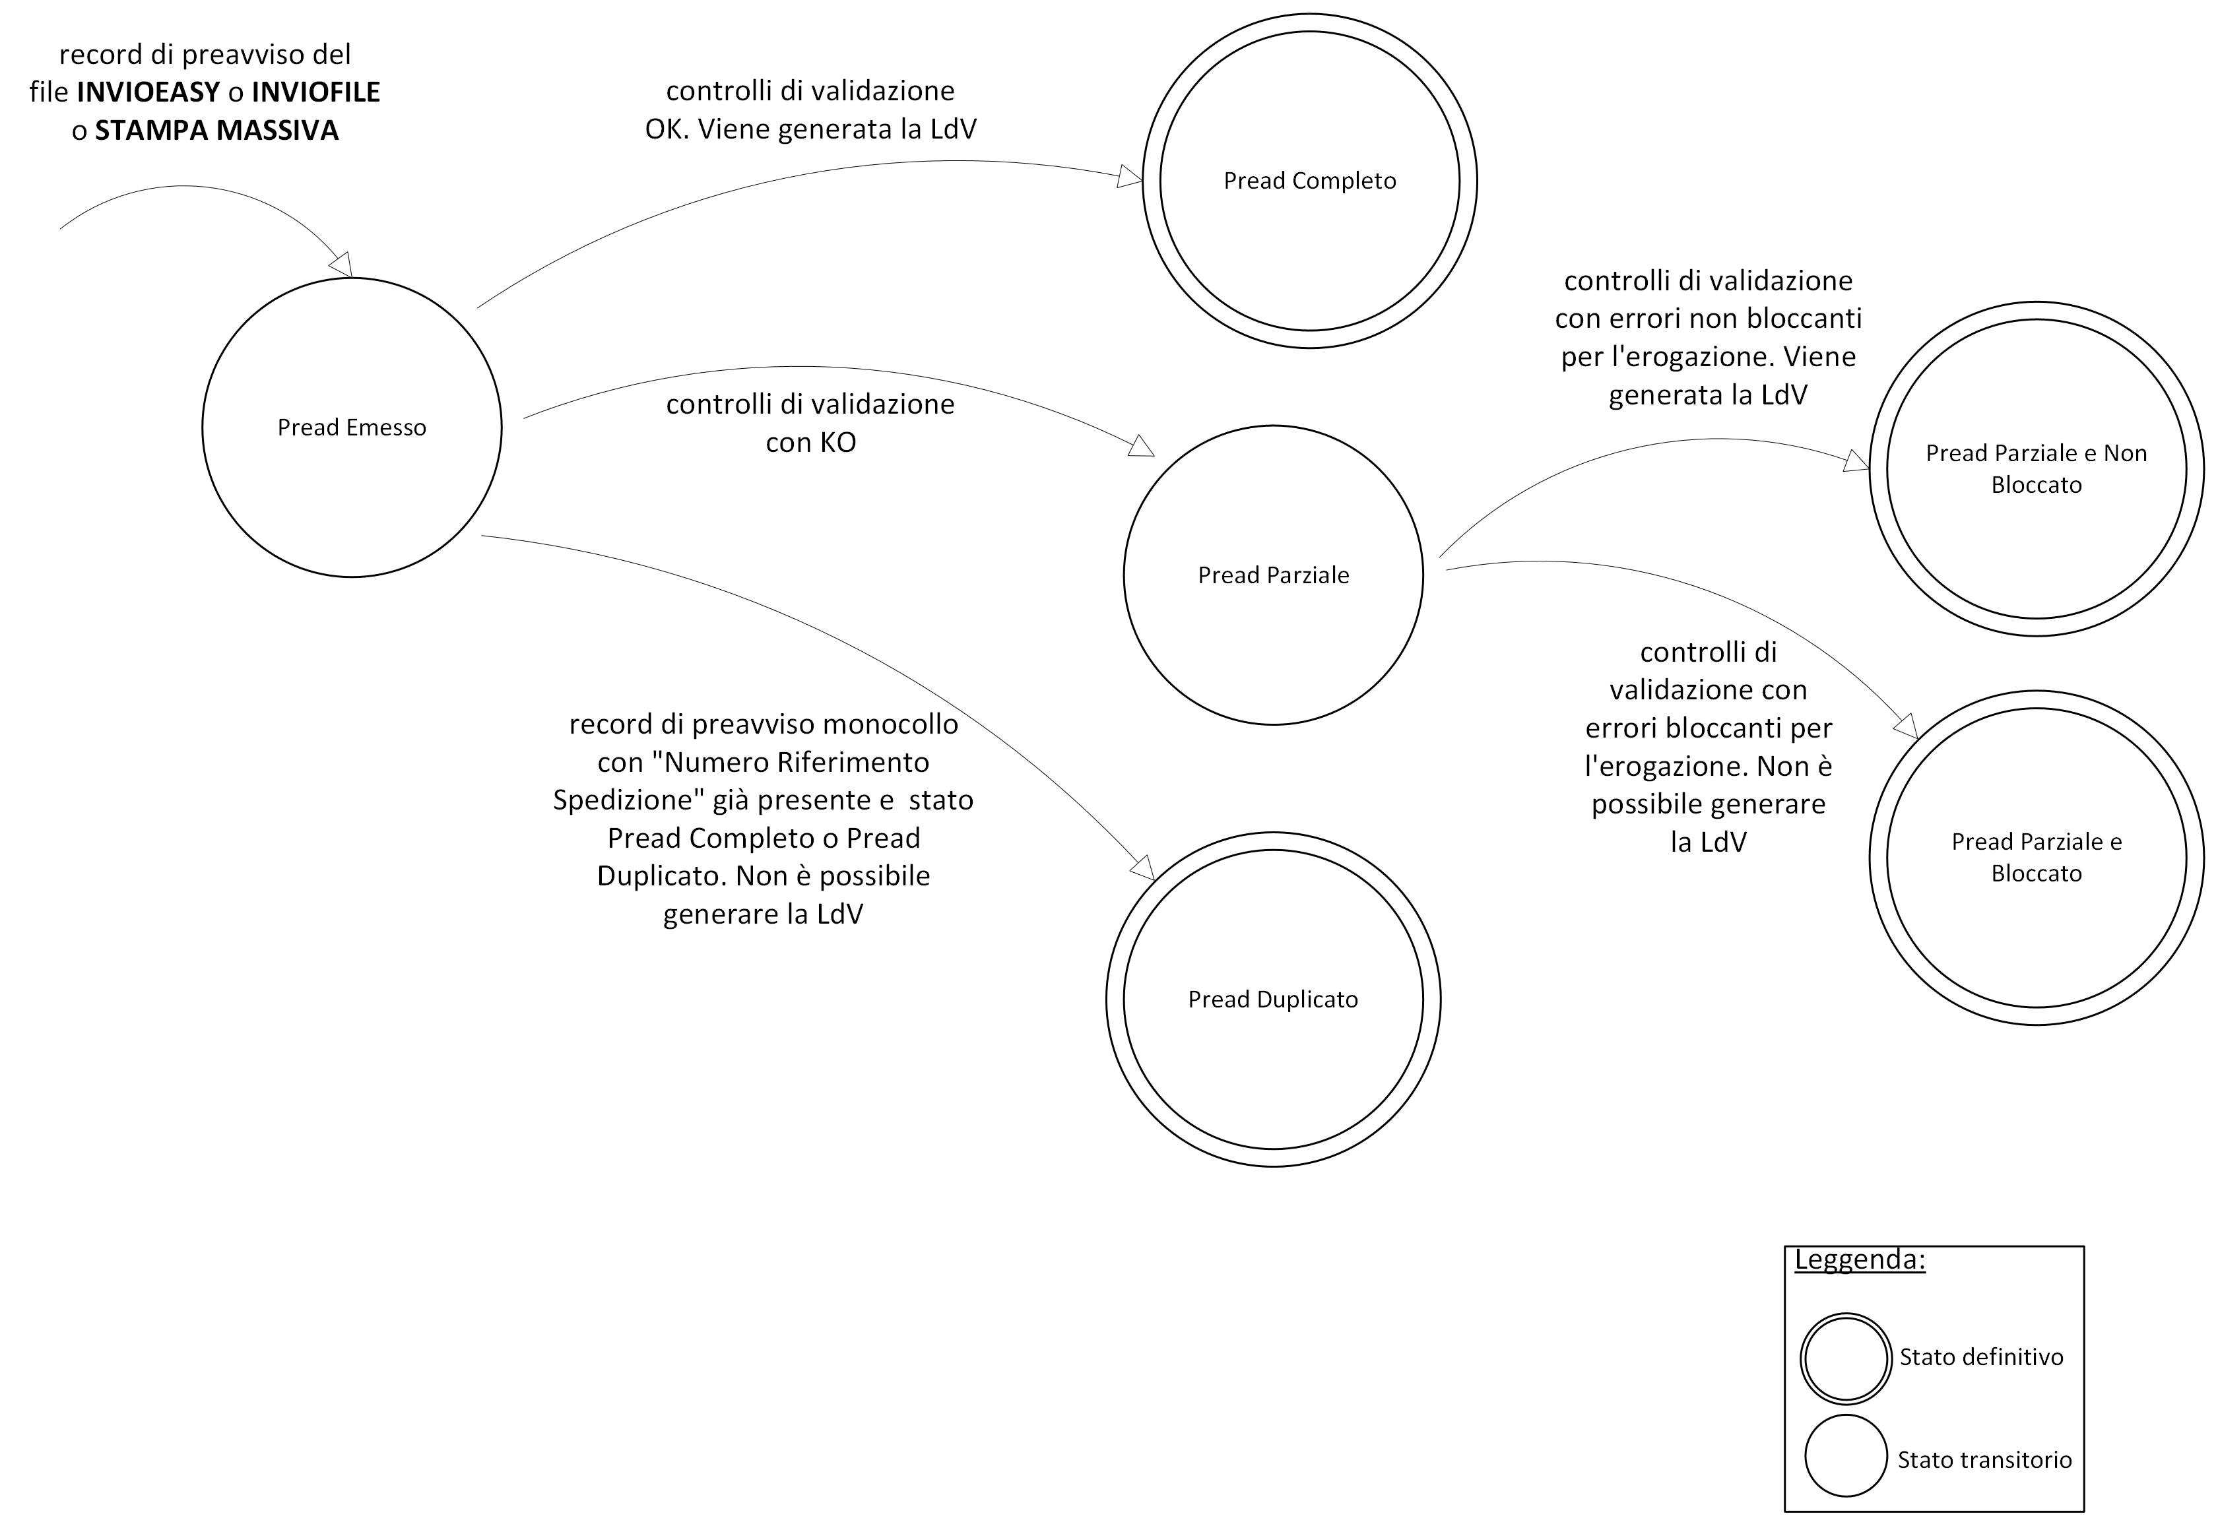

Step di processo
File di preavviso. Indipendentemente dal canale di integrazione, il file di preavviso ricevuto seguirà il seguente processo e avanzamenti di stato:
Step di processo | Descrizione step | Fase | Tipo di evento | Stato | Timestamp
1. Upload | Il cliente deposita il file di preavviso nell’area di scambio | Trasferimento file | Transitorio | File inviato dal cliente | Data disponibilità del file
2. Acquisizione | Il file è spostato sull'area di lavorazione (dai sistemi) | Acqusizione file | Transitorio | File preso in carico | Data dello spostamento del file
3 a.  Traduzione | Trasformazione in tracciato unico avvenuta con successo per tutti i file inviati dal cliente | Esito traduzione file | Definitivo | File tradotto in formato unico | Data di trasformazione
3 b.  Traduzione | Trasformazione in tracciato unico non avvenuta per tutti i file inviati dal cliente | Esito traduzione file | Definitivo | File non tradotto in formato unico | Data di trasformazione
4. Elaborazione | Il sistema avvia automaticamente l’esecuzione dei controlli di validazione formale sul contenuto del file | Elaborazione file | Transitorio | File in elaborazione | Data avvio elaborazione
5 a.  Termine elaborazione | Il file è stato elaborato per tutte le ldv presenti senza anomalie | Elaborazione file esito | Definitivo | File elaborato con successo | Data fine elaborazione
5 b.  Termine elaborazione | Il file è stato elaborato per tutte le ldv presenti ma sono stati riscontrati degli errori su alcune ldv in esso contenute | Elaborazione file esito | Definitivo | File elaborato con scarto | Data fine elaborazione
5 c.  Termine elaborazione | Il file non è stato elaborato perché mal formattato o illeggibile | Elaborazione file esito | Definitivo | File completamente scartato | Data fine elaborazione

ldv e colli. Nella fase di elaborazione del file di preavviso, ricevuto tramite INVIOSYSTEM, INVIOFILE o STAMPA MASSIVA per ogni riga presente dovrà essere predisposto il seguente processo e avanzamento di stato:
Step di processo | Descrizione step | Fase | Tipo di evento | Stato | Timestamp
1.  Elaborazione | Non appena il file viene caricato, le ldv si trovano automaticamente in questo stato | Elaborazione record | Transitorio | Pread emesso | Data emissione
2 a.  Termine elaborazione | Il cliente ha inviato più volte la stessa ldv in stato "pread completo" | Elaborazione record | Definitivo | Pread duplicato | Data validazione
2 b.  Termine elaborazione | Al termine dei controlli di validazione formale sul contenuto del file, lo stato delle ldv contenute deve cambiare | Elaborazione record | Definitivo | Pread completo | Data validazione
2 c.  Termine elaborazione | Dal controllo sugli errori risulta che non creeranno anomalie sulla catena logistica e la spedizione potrà essere lavorata | Elaborazione record | Definitivo | Preadvising parziale e non bloccato | Data validazione
2 d.  Termine elaborazione | Dal controllo sugli errori risulta che potrebbero creare anomalie sulla catena logistica e la spedizione non potrà essere lavorata o consegnata | Elaborazione record | Definitivo | Preadvising parziale e bloccato | Data validazione

Una volta terminata la validazione di tutte le LdV presenti nel preavviso, il sistema dovrà aggiornare lo stato del File coerentemente con l’esito dell’elaborazione.

Funzionamento del Monitoraggio
Il sistema di monitoraggio con la macchina a stati sarà gestito dal microservizio ce-preadvising-monitoraggio-event che comunicherà in modalità asincrona, utilizzando Kafka.
Questa scelta nasce dalla necessità di garantire una maggiore robustezza e affidabilità, evitando la perdita degli aggiornamenti di stato dei file possibile in caso di implementazione di un servizio REST che non dovesse essere disponibile.
Di conseguenza, si è deciso di utilizzare un topic Kafka dedicato alla comunicazione con il monitoraggio. Il topic in questione è: PRE-ADV.MONITORAGGIO-CAMBIO-STATO
Tutti i servizi che devono inoltrare gli aggiornamenti di stato agiranno da producer su questo topic, mentre il microservizio di monitoraggio sarà configurato come consumer.
Di seguito, il DTO per il cambio stato:
public class PreAdvisingMonitoraggioKafkaDTO {

private FilePreAdvising filePreAdvising;
private List<Record> recordList;

@Getter
@Setter
@Builder
@NoArgsConstructor
@AllArgsConstructor
@ToString
public static class FilePreAdvising {
private String idFile;
private String nomeFile;
private String idStato;
private Stato stato;
private LocalDateTime dataStato;
private String codiceCliente;
private String nominativoCliente;
private String partitaIVA;
private String ragioneSociale;
@Pattern(regexp = "INVIOSYSTEM|INVIOFILE|INVIOEASY|STAMPA MASSIVA|MYSDA|MYPDB|WEBSERVICES")
private String canale;
@Pattern(regexp = "OK|KO|WARNING")
private String esito;
private String codiceErrore;
private String descrizioneErrore;
private String tipologiaErrore;
private String ownerErrore;
private String linkFileFisicoInviato;
}

@Getter
@Setter
@Builder
@NoArgsConstructor
@AllArgsConstructor
@ToString
public static class Record {
private String idFile;
private String idRecord;
private String identificativoCollo;
private String codiceLdv;
private String rifSpedizione;
private String idStato;
private Stato stato;
private LocalDateTime dataStato;
private String codiceCliente;
@Pattern(regexp = "INVIOSYSTEM|INVIOFILE|INVIOEASY|STAMPA MASSIVA|MYSDA|MYPDB|WEBSERVICES")
private String canale;
@Pattern(regexp = "OK|KO|WARNING")
private String esito;
private String numeroColli;
private List<Errore> errore;
}

@Getter
@Setter
@Builder
@NoArgsConstructor
@AllArgsConstructor
@ToString
public static class Errore {
private String codiceErrore;
private String descrizioneErrore;
private String tipologiaErrore;
private String ownerErrore;
private String nomeCampoInErrore;
}
}

Di seguito è riportato l’ICD (versione di Collaudo):

Console di Monitoraggio
La Console di Monitoraggio – che sarà integrata nel portale OneLogistic – è un cruscotto dedicato alla rappresentazione dei dati relativi al monitoraggio e al cambio stato degli eventi rilevantidi pre advising.
La console è suddivisa in tre principali aree di monitoraggio:
- Quadratura dei File: la maschera dedicata alla quadratura comprende un riepilogo sotto forma di card relative agli stati di «business» e l’elenco dei file ricevuti
- Macchina a Stati dei File: maschera dedicata ai file ricevuti dal cliente con i dettagli degli stati di elaborazione
- Macchina a Stati dei Record: maschera dedicata all’elenco di tutti i record elaborati e presenti nei file di preavviso
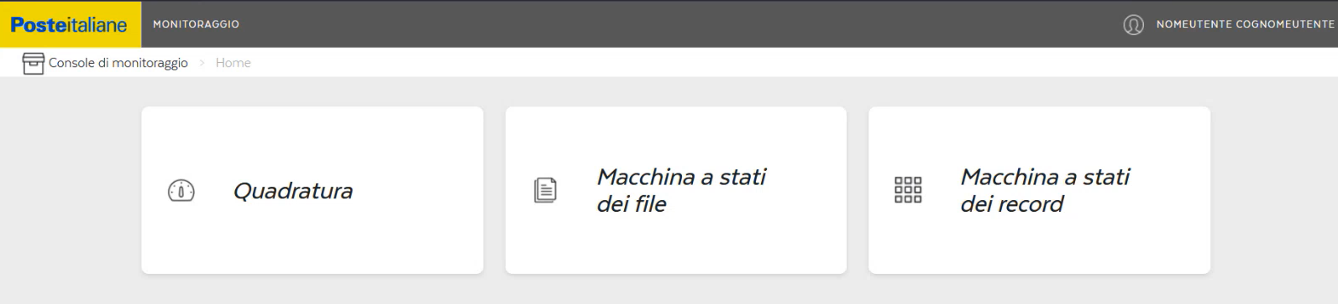

Quadratura dei File
La maschera dedicata alla quadratura comprende un riepilogo sotto forma di card cliccabili per stato (filtri) della numerosità dei file che si trovano in quel determinato stato nel periodo di tempo selezionato (default 1 giorno, range massimo +- 7 giorni). Gli stati mostrati in questa maschera sono solo i definitivi e rilevanti per il business.
Viene mostrata anche l’informazione della percentuale di successo, attualmente calcolata sui file elaborati.
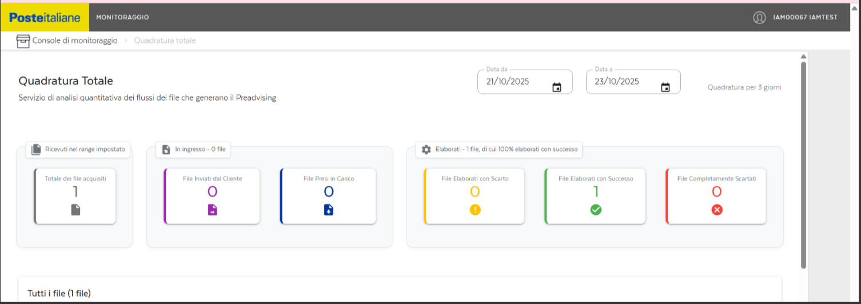
La tabella sottostante mostra tutti i file ricevuti con le info su:
- Canale di Integrazione che corrisponde al canale di input da cui parte il flusso di preavviso
- Nome del File inviato dal cliente
- Nominativo Cliente/Ragione Sociale del Cliente
- Partita IVA
- Indicazione della data di tre status definitivi:
  - File inviato dal cliente
  - File preso in carico
  - File elaborato
- Stato corrente
- Possibilità di scaricamento del file in formato .dat
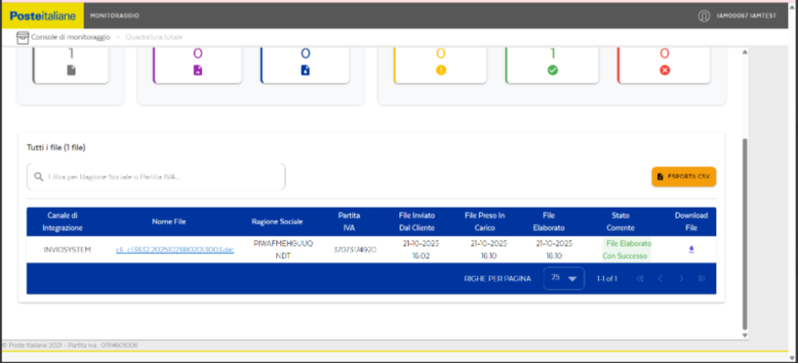

Macchina a stati dei file
Tramite una sidebar di ricerca è possibile eseguire una query che fornisce, nella schermata successiva, l’elenco in formato tabella di tutti i file che hanno subito un cambio stato nell’arco di tempo selezionato (default 1 giorno, range massimo +- 7 giorni).
E’ possibile filtrare per:
- Codice Cliente
- Tutti gli stati, anche quelli tecnici transitori
- Ragione Sociale
- Partita IVA
- Canale di integrazione
Il risultato della query viene mostrato in forma tabellare come nella figura sottostante:
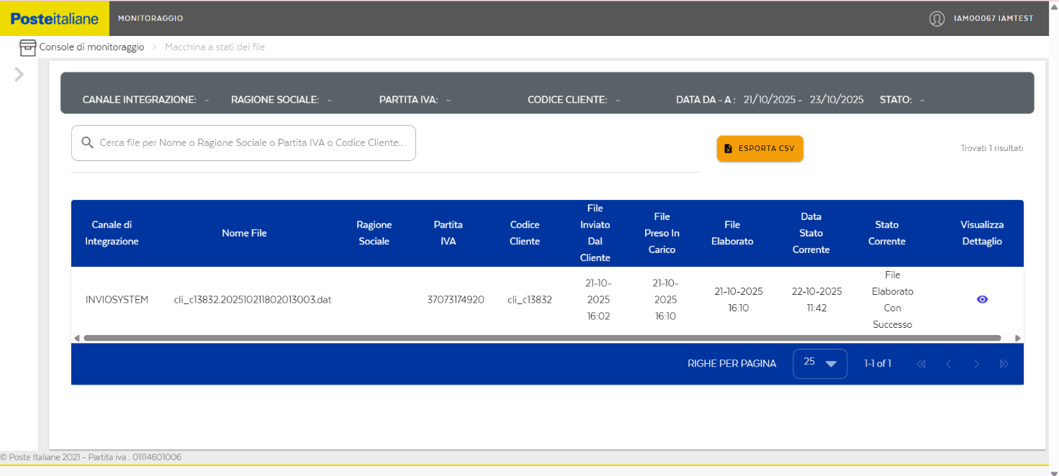
Facendo click su “Visualizza Dettaglio” è possibile accedere alla schermata della vera e propria macchina a stati del file, specifico per singolo cliente, in una nuova scheda.
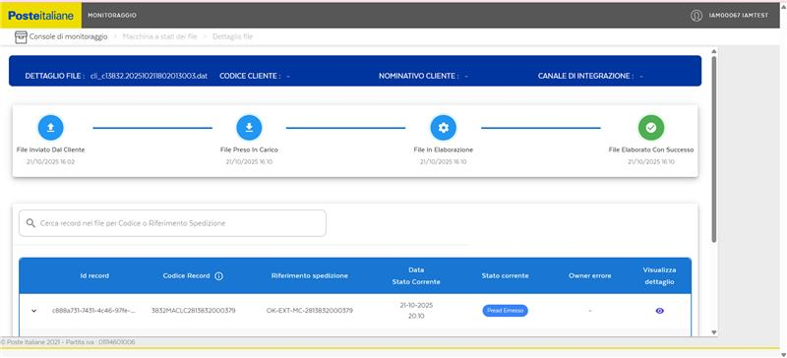
Nella time line sono visibili gli status (definitivi) che il file ha percorso fino a quel momento. Nella sezione Record, sono riportati in forma tabellare tutti i record (lettere di vettura o colli) relativi a quel file, con lo status in cui si trovano in quel momento.
E’ possibile anche avere un rapido resoconto degli stati percorsi da un preciso record fino a quel momento espandendo la relativa finestra.
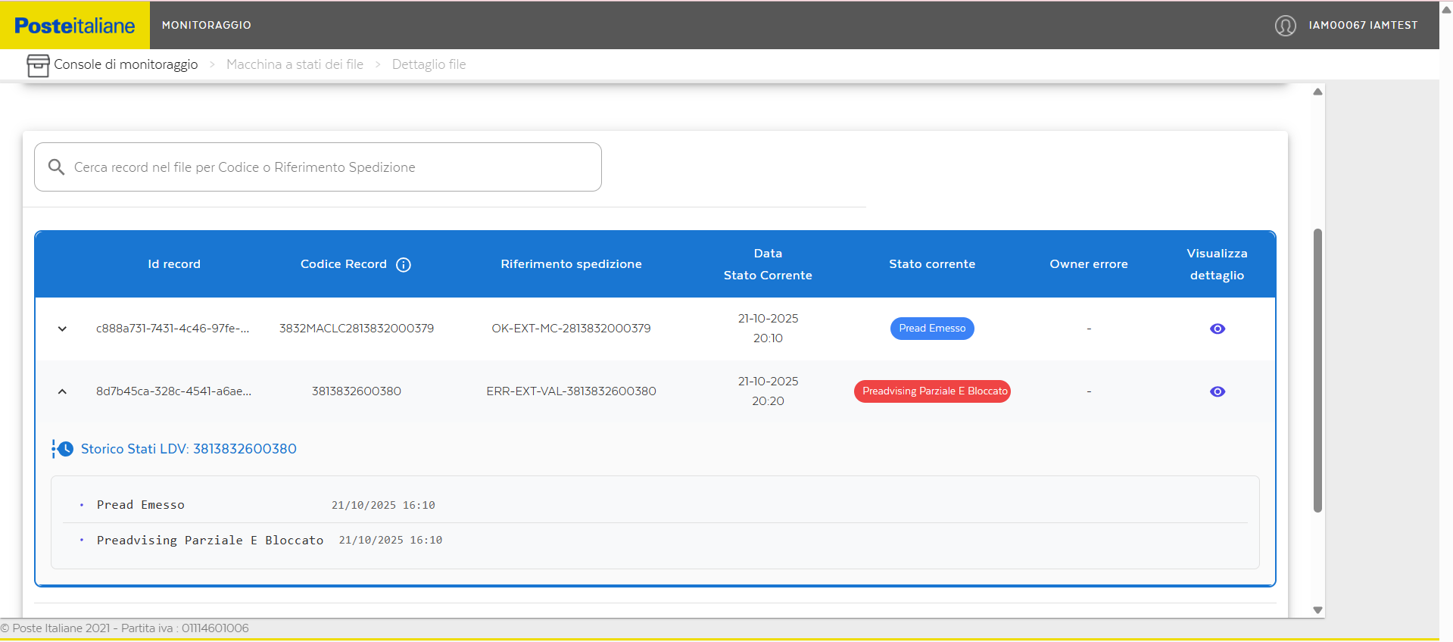
E’ presente inoltre il campo ID Record che è un campo tecnico utilizzato per rendere univoca la ldv che potrebbe essere inviata più di una volta.

Macchina a stati dei record (ldv/colli)
Simile alla macchina a stati dei file, la macchina a stati dei record permette di, tramite una sidebar di ricerca, eseguire una query che fornisce, nella schermata successiva, l’elenco in formato tabella di tutti i record che hanno subito un cambio stato nell’arco di tempo selezionato (default 1 giorno, range massimo +- 7 giorni).
E’ possibile filtrare per:
- Codice Cliente
- Codice LDV
- Canale di Integrazione
- Riferimento Spedizione
- Tutti gli stati, anche quelli tecnici transitori
Il risultato della query viene mostrato in forma tabellare come nella figura sottostante:
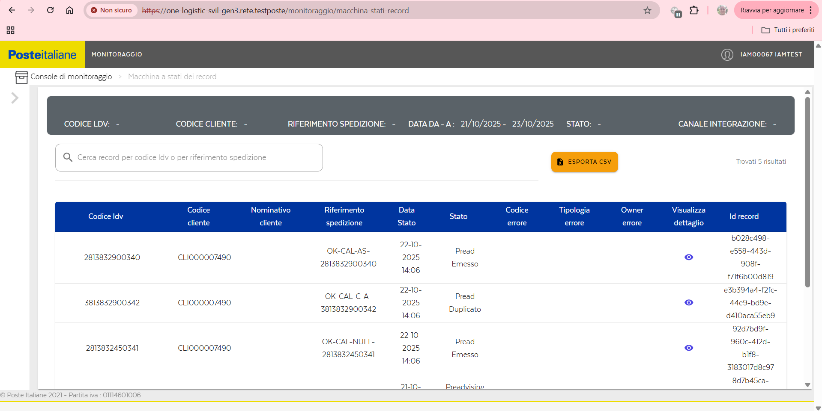
Facendo click su “Visualizza Dettaglio” è possibile accedere alla schermata della vera e propria macchina a stati del record, in una nuova scheda.
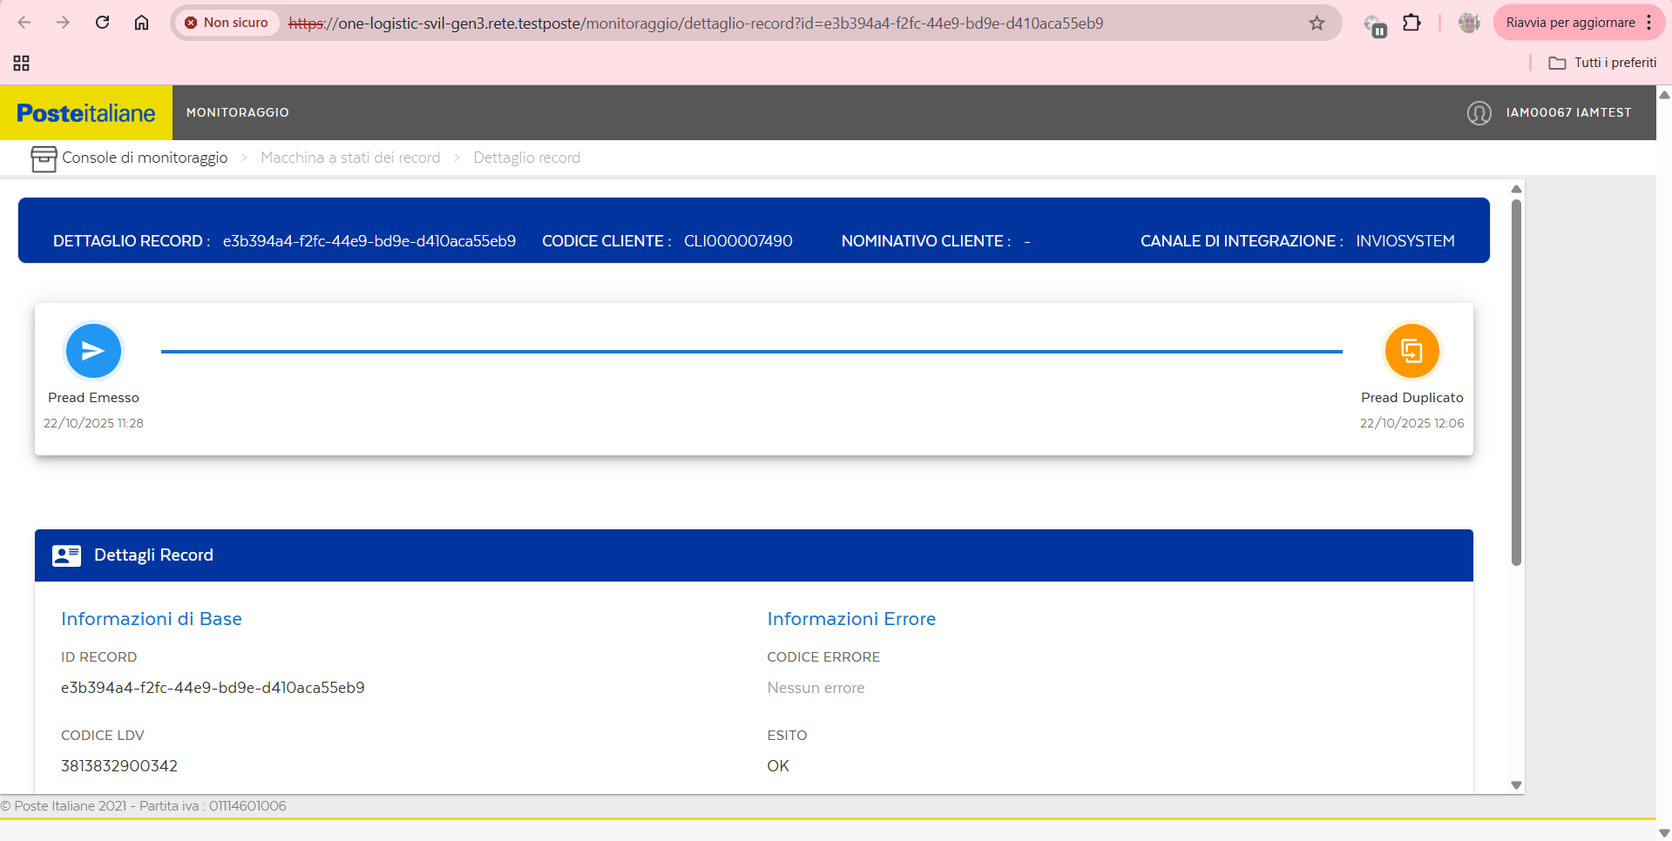

Nella time line sono visibili gli status (definitivi) che il record ha percorso fino a quel momento.
Nella sezione Dettagli Record, sono riportati in forma tabellare tutti i dettagli rilevanti, informazioni di base e errori riscontrati, durante l’elaborazione del singolo record.
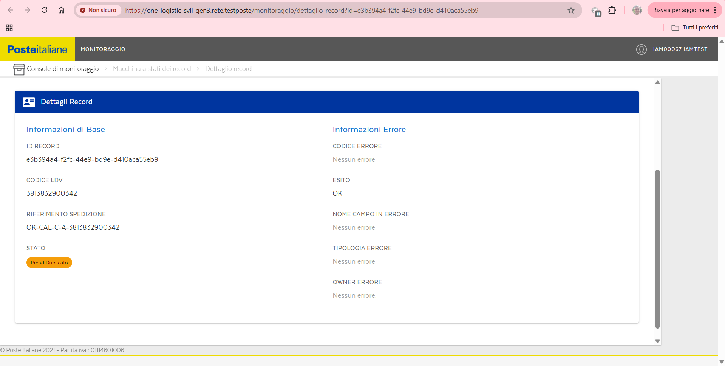

Schema ER
Di seguito è riportto lo schema ER del database per il monitoraggio e la quadratura:
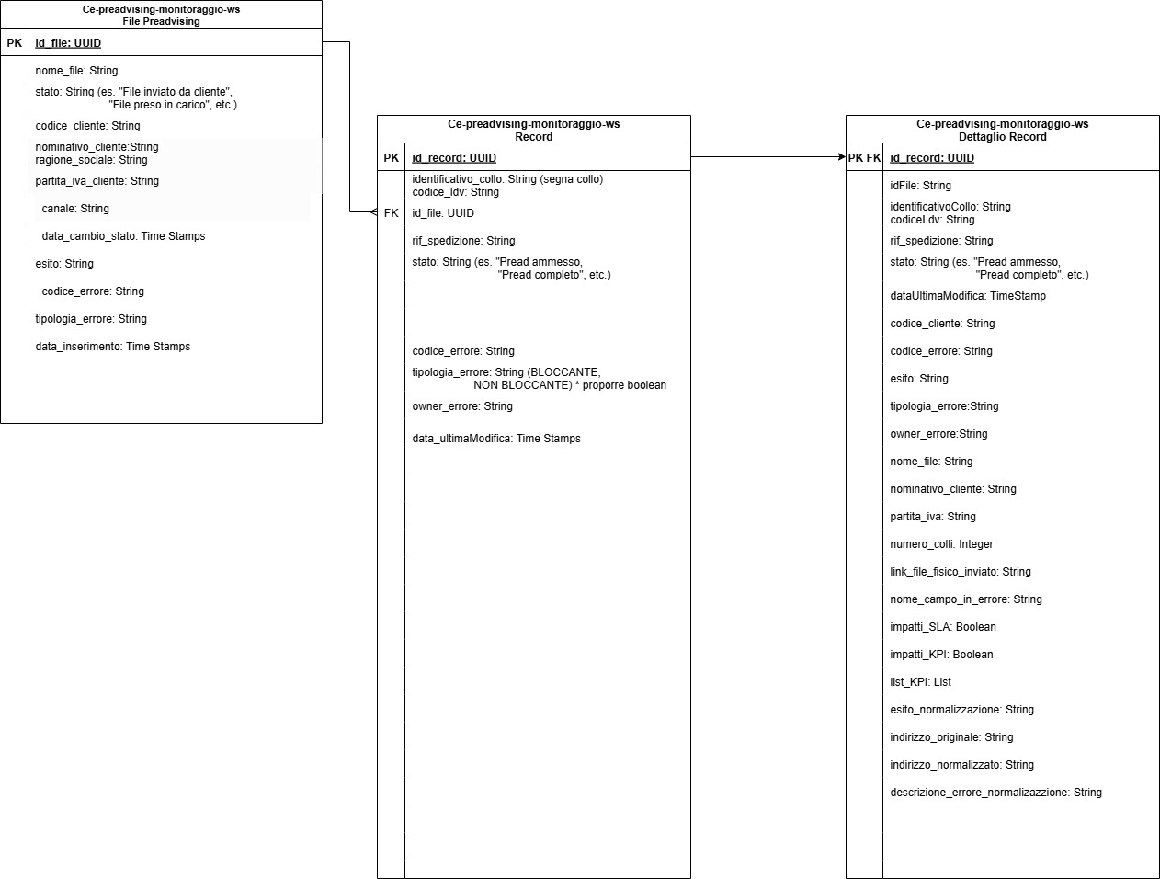

Req 9 – File per gli impianti
La fase finale del processo consiste nella generazione dei file preadvising destinati agli impianti e alle filiali. Questo compito sarà affidato a un nuovo microservizio, che consumerà i dati dal topic del "dichiarato completo" prodotto dallo smistatore finale. A partire da questi dati, il servizio dovrà generare i file nel formato richiesto e salvarli nel Blob Storage.
Questo requisito è ancora da approfondire e sarà gestito nella seconda fase del progetto.

